

**Bursa Teknik Üniversitesi**

**Bilgisayar Ağları**

**Low-Level IP İşleme ve Ağ Performans Analizi ile Gelişmiş Güvenli Dosya Transfer Sistemi**

*Proje Final Raporu*

**Ad:** Eren

**Soyad:** KÖSE

**Öğrenci Numarası:** 22360859075

**Introduction - Tanıtım**

Bu proje, güvenli dosya transferi için geliştirilmiş kapsamlı bir ağ uygulamasıdır. Sistem hem TCP hem de UDP protokollerini destekleyen, dosya transferlerinde uçtan uca şifreleme kullanan ve çeşitli ağ analiz araçları sunan bir yapıya sahiptir.

Projenin ana bileşenleri şunlardır:

* **Güvenli Dosya Transferi**: AES-256 şifreleme ve RSA asimetrik şifreleme kullanılarak uçtan uca güvenli dosya transferi sağlanmaktadır. Dosyalar önce AES ile şifrelenir, AES anahtarı ise RSA ile korunur.
* **Çoklu Protokol Desteği**: Hem TCP hem de UDP protokolleri üzerinden dosya transferi yapılabilmektedir. UDP transferlerinde özel parçalama ve yeniden birleştirme mekanizmaları kullanılmaktadır.
* **Ağ Analizi ve Güvenlik**: Uygulama, ağ performansını ölçen (gecikme, bant genişliği, paket kaybı), güvenlik testleri yapan (MITM tespiti, paket enjeksiyonu analizi) ve protokol karşılaştırmaları sunan kapsamlı analiz araçları içermektedir.
* **Gelişmiş IP Başlık İşlemleri**: IP paketlerinin düşük seviyeli manipülasyonu, özelleştirilmiş MTU boyutları, TTL değerleri ve IP bayrakları gibi detaylı kontroller sağlanmaktadır.
* **Kullanıcı Arayüzü**: Tüm bu işlevler, kullanıcı dostu bir grafik arayüz üzerinden erişilebilir şekilde tasarlanmıştır. GUI, sunucu yönetimi, dosya transferi ve ağ analizi için ayrı sekmeler içermektedir.

Proje, modern ağ programlama tekniklerini kullanarak güvenli ve güvenilir dosya transferi sağlamayı amaçlamaktadır. Aynı zamanda, ağ performansı ve güvenliği konusunda detaylı analizler yaparak sistem yöneticilerine ve geliştiricilere değerli bilgiler sunmaktadır.

Bu sistem, özellikle güvenli dosya transferi gerektiren kurumsal ortamlar, uzaktan çalışma senaryoları ve hassas veri paylaşımı gerektiren uygulamalar için uygundur. Projenin modüler yapısı, yeni özelliklerin kolayca eklenebilmesine ve mevcut özelliklerin geliştirilebilmesine olanak sağlamaktadır.

**Technical Details – Teknik Detaylar**

**Yazılım Dili**

* Python

**Şifreleme Kütüphaneleri**

* **cryptography**
  + Simetrik şifreleme (AES-256-CBC)
  + Asimetrik şifreleme (RSA-2048)
  + Hash fonksiyonları (SHA-256)
  + PKCS7 padding
  + Key serialization

**Ağ Kütüphaneleri**

* **socket**
  + TCP/UDP soket programlama
  + Özel buffer boyutları
  + Timeout yönetimi
* **scapy**
  + IP başlık manipülasyonu
  + Paket yakalama ve analiz
  + Checksum hesaplama ve doğrulama

**Güvenlik Kütüphaneleri**

* **secrets**
  + Kriptografik güvenli rastgele sayı üretimi
  + Token oluşturma

**Sistem Kütüphaneleri**

* **subprocess**
  + Harici komut çalıştırma
  + Ağ analiz araçları entegrasyonu
* **os**
  + Dosya işlemleri
  + Path yönetimi

**Ağ Analiz Araçları**

* **ping**
  + Gecikme ölçümü
  + Paket kaybı tespiti
* **iperf3**
  + Bant genişliği ölçümü
  + Performans analizi
* **Wireshark**
  + Paket yakalama ve analiz
  + Protokol analizi

**GUI Araçları**

* **tkinter**
  + Grafiksel kullanıcı arayüzü
  + Widget yönetimi
  + Event handling

**Ek Özellikler**

* Paket parçalama ve birleştirme
* Güvenlik analizi
* MITM tespit simülasyonu
* Paket kaybı simülasyonu
* Checksum doğrulama
* Protokol karşılaştırması

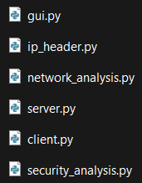

* Dosya Sistemi 🡪

**gui.py**

* Bu dosyada, GUI ile alakalı butonlar, girdi kısımları, kullanıcıya gösterilmek istenen yazılar gibi bölümler yer almaktadır. Burası sunucu, istemci ve analiz araçları olmak üzere 3 sekmeye ayrılmaktadır. Sunucu kısmından server açabilir; istemci kısmından dosya gönderimi, IP header ile gönderim işlemi, parçalı veri gönderim işlemi gibi işlemler yapılabilir; analiz araçları kısmından ise gecikme ve bant genişliği ölçümü yapılabilir, paket kaybı simülasyonu, MITM simülasyonu, paket enjeksiyonu simülasyonu, protokol karşılaştırma, kapsamlı rapor, checksum analizi, hata tespiti, Wireshark uygulamasını açma gibi işlemler yapılabilir.

**ip_header.py**

* Bu dosya, Scapy kütüphanesini kullanarak IP paketlerinin düşük seviyeli işlemlerini gerçekleştiren kapsamlı bir araç seti içerir. Dosya, IP paketlerinin oluşturulması, checksum hesaplama ve doğrulama, TCP/UDP ile IP header veri gönderimi, manuel paket parçalama işlemleri ve canlı ağ trafiğini izleyerek checksum hatalarını tespit etme gibi işlevleri sunar. Ağ protokol analizi, güvenlik testleri ve düşük seviyeli ağ programlama için geliştirilmiş olan bu kod, ağ katmanında tam kontrol sağlayarak özel senaryolar için kullanılabilir.
* create_ip_packet fonksiyonu, belirtilen parametrelerle IPv4 paketi oluşturur ve checksum hesaplamasını tetikler.
  + 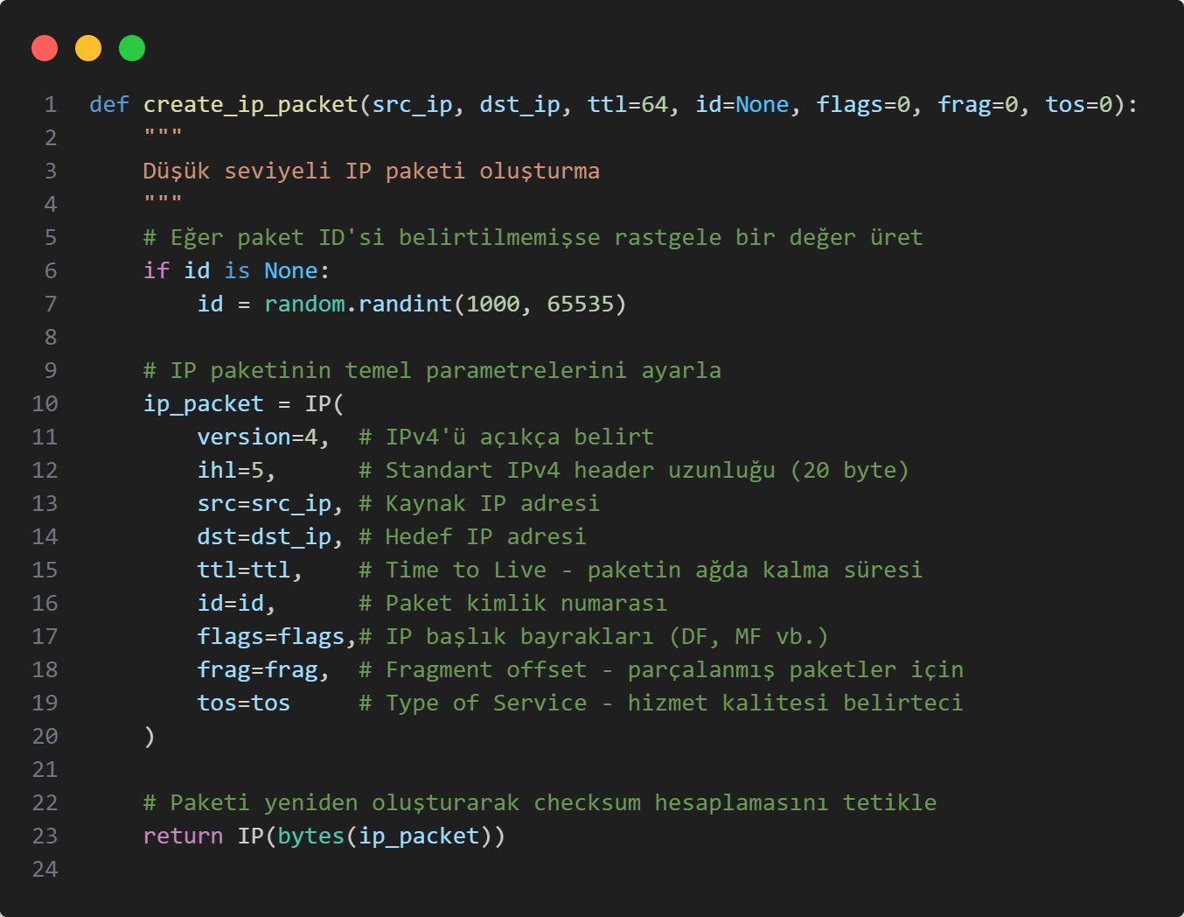
* calculate_ip_checksum fonksiyonu, Scapy'nin otomatik checksum hesaplama özelliğini kullanarak IP başlığı checksum'ını yeniden hesaplar.
  + 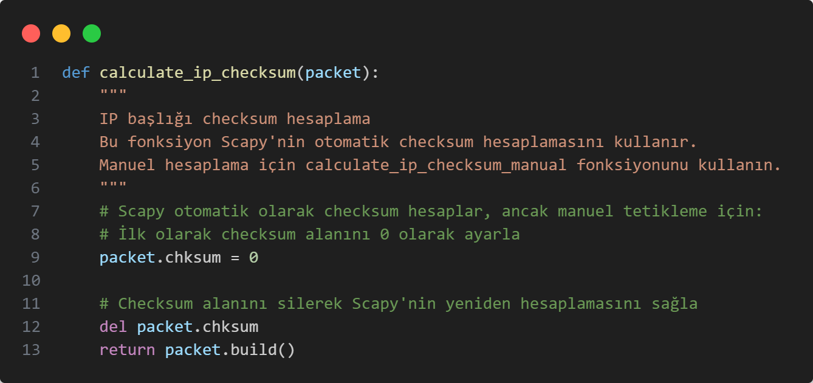
* send_tcp_data fonksiyonu, TCP socket bağlantısı kurarak veriyi MTU boyutuna göre parçalara ayırıp güvenilir şekilde gönderir.
  + 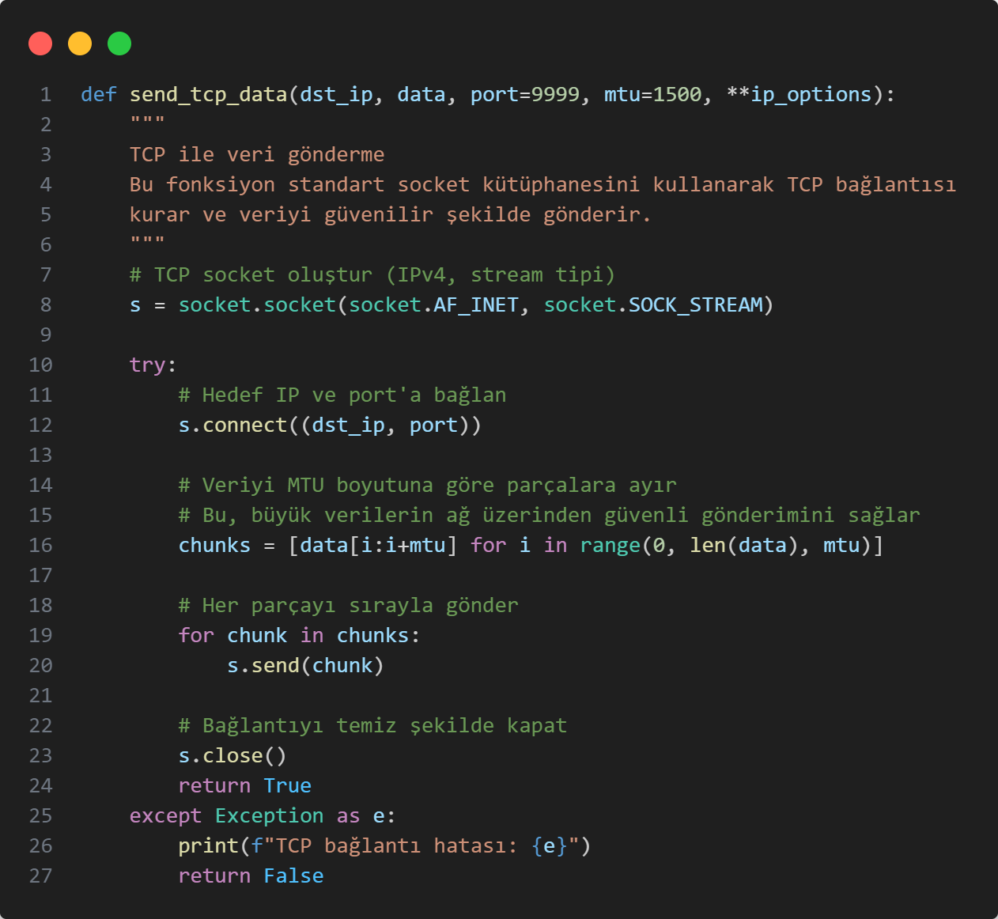
* send_udp_data fonksiyonu, UDP socket kullanarak veriyi bağlantısız protokol ile hızlı bir şekilde hedef adrese gönderir.
  + 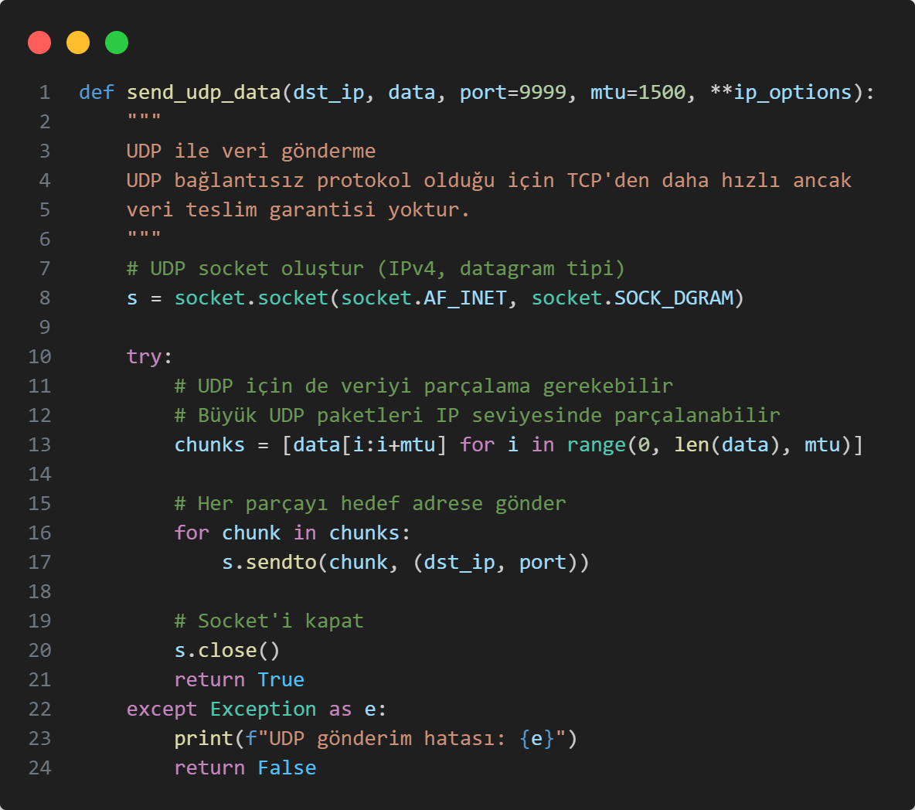
* send_fragmented_data fonksiyonu, Scapy ile IP seviyesinde manuel paket parçalama yaparak büyük verileri ağ üzerinden gönderir.
  + 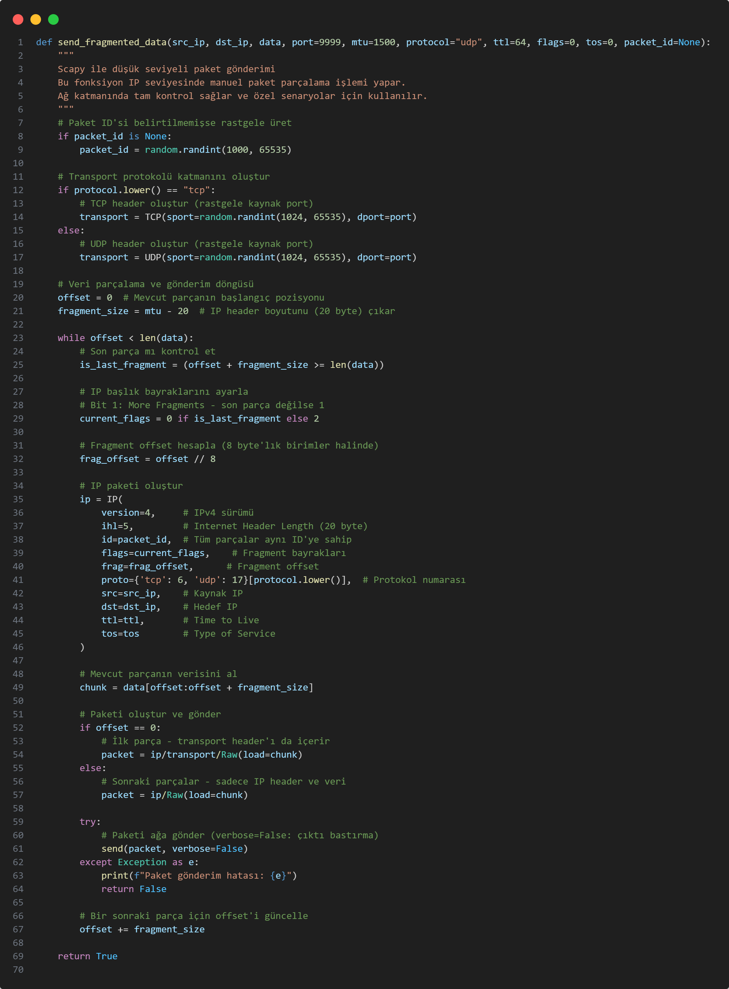
* get_flag_description fonsksiyonu, IP başlığındaki flag bitlerini (Don't Fragment, More Fragments vb.) anlaşılır metin açıklamalarına çevirir.
  + 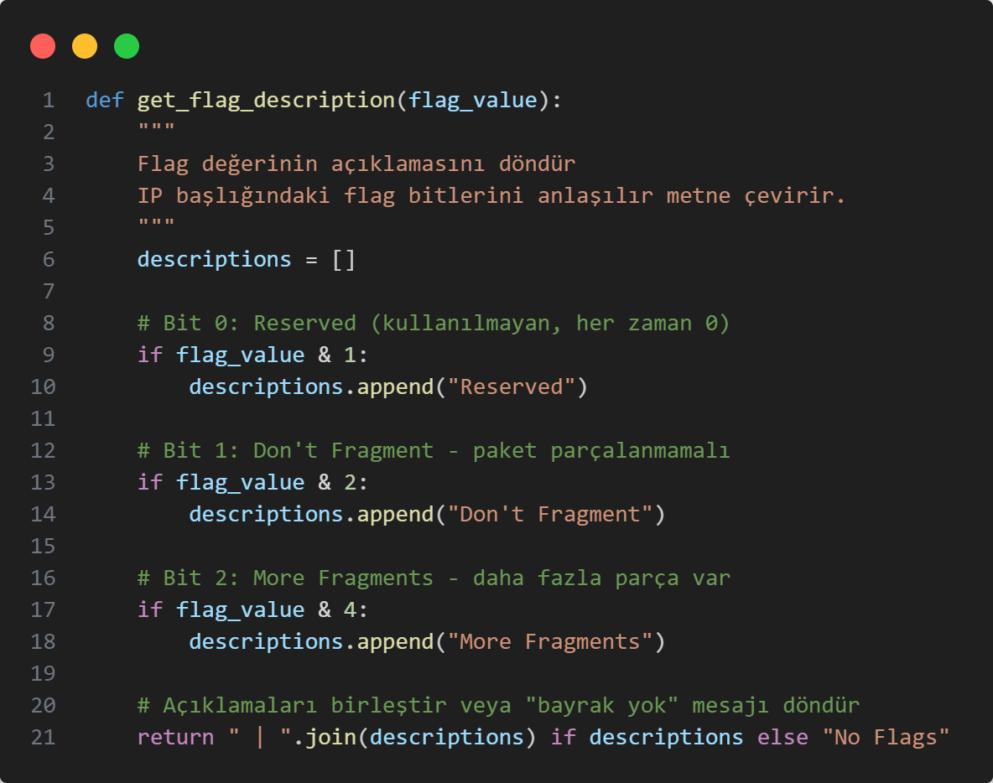
* validate_ip_options fonksiyonu, TTL, flags ve ToS parametrelerinin geçerli değer aralıklarında olup olmadığını kontrol eder.
  + 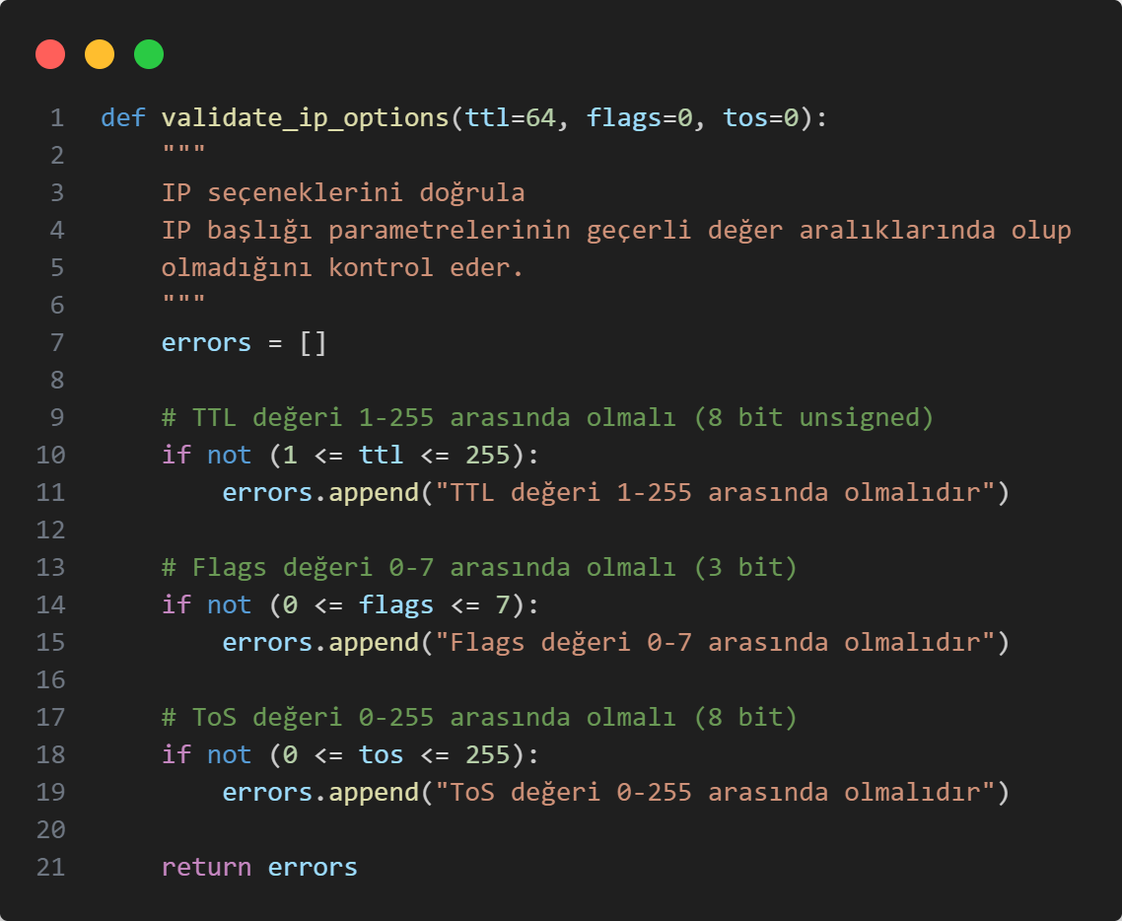
* calculate_ip_checksum_manual fonksiyonu, RFC 791 standardına göre IP başlığı checksum'ını manuel olarak hesaplar.
  + 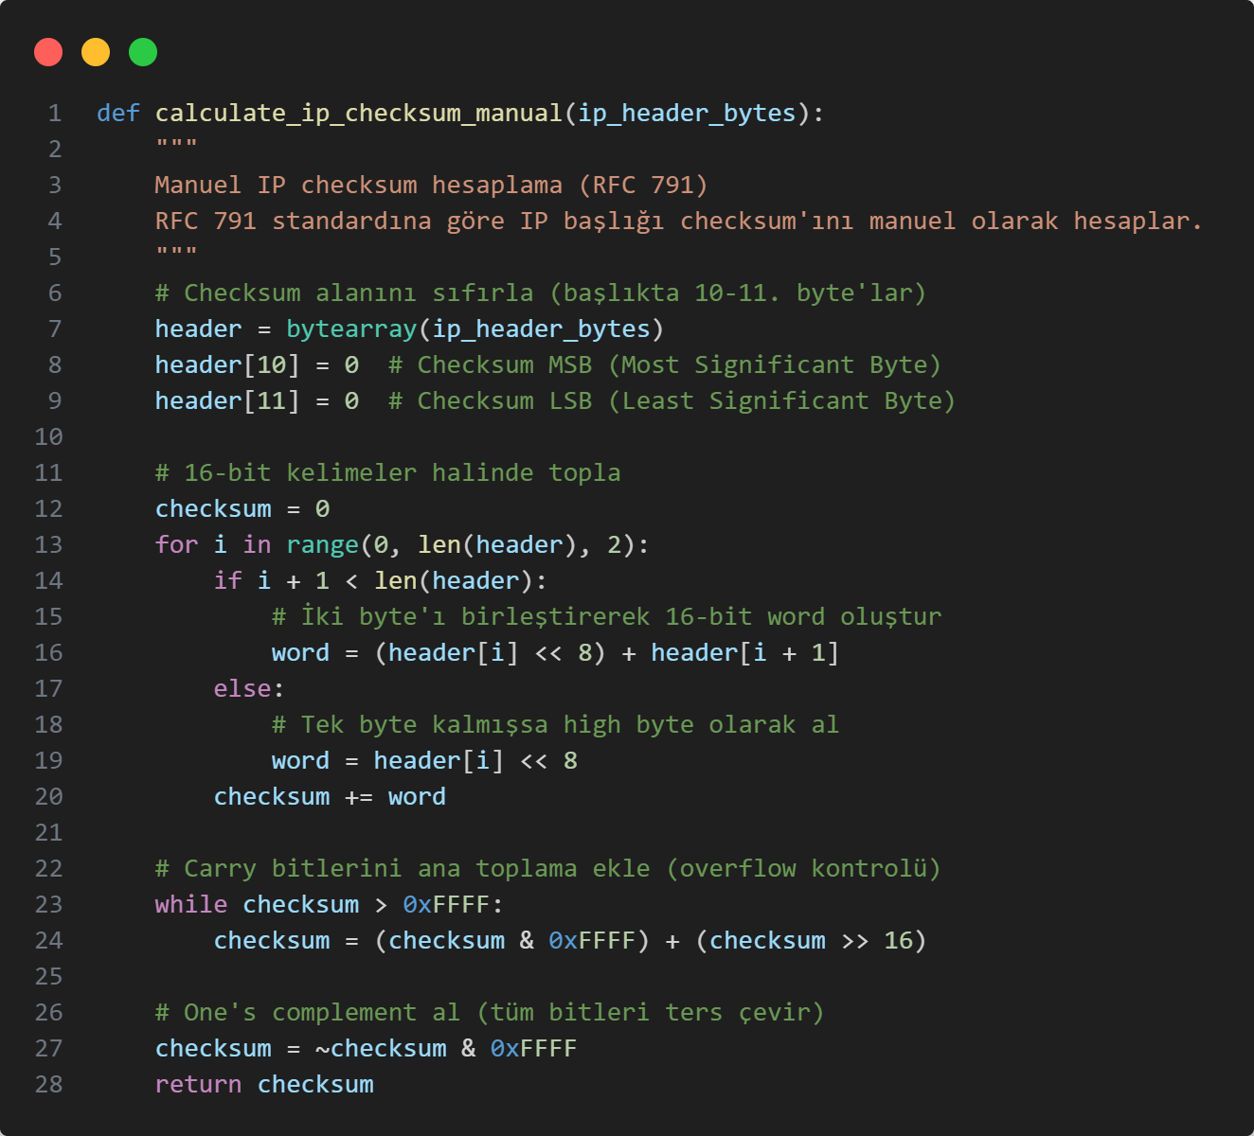
* validate_ip_checksum fonksiyonu, gelen IP paketinin checksum değerini yeniden hesaplayarak veri bütünlüğünü doğrular.
  + 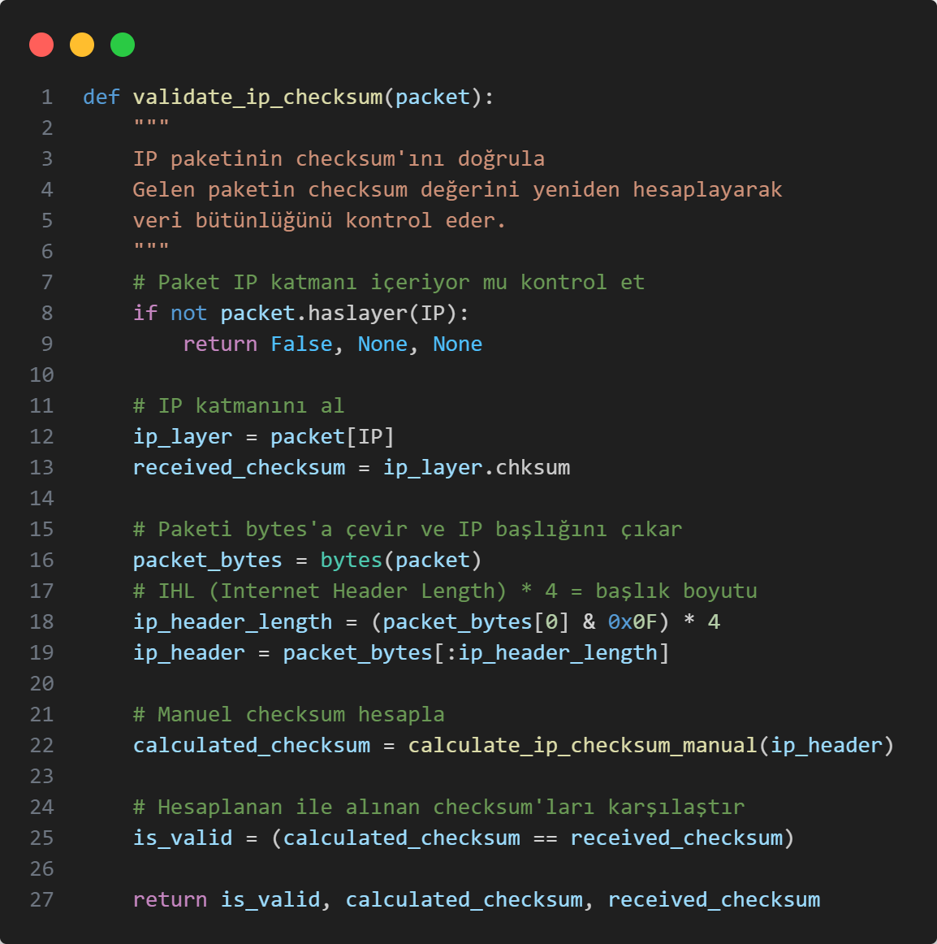
* create_ip_packet_with_custom_checksum fonksiyonu, test amaçları için özel checksum değeri ile IP paketi oluşturur.
  + 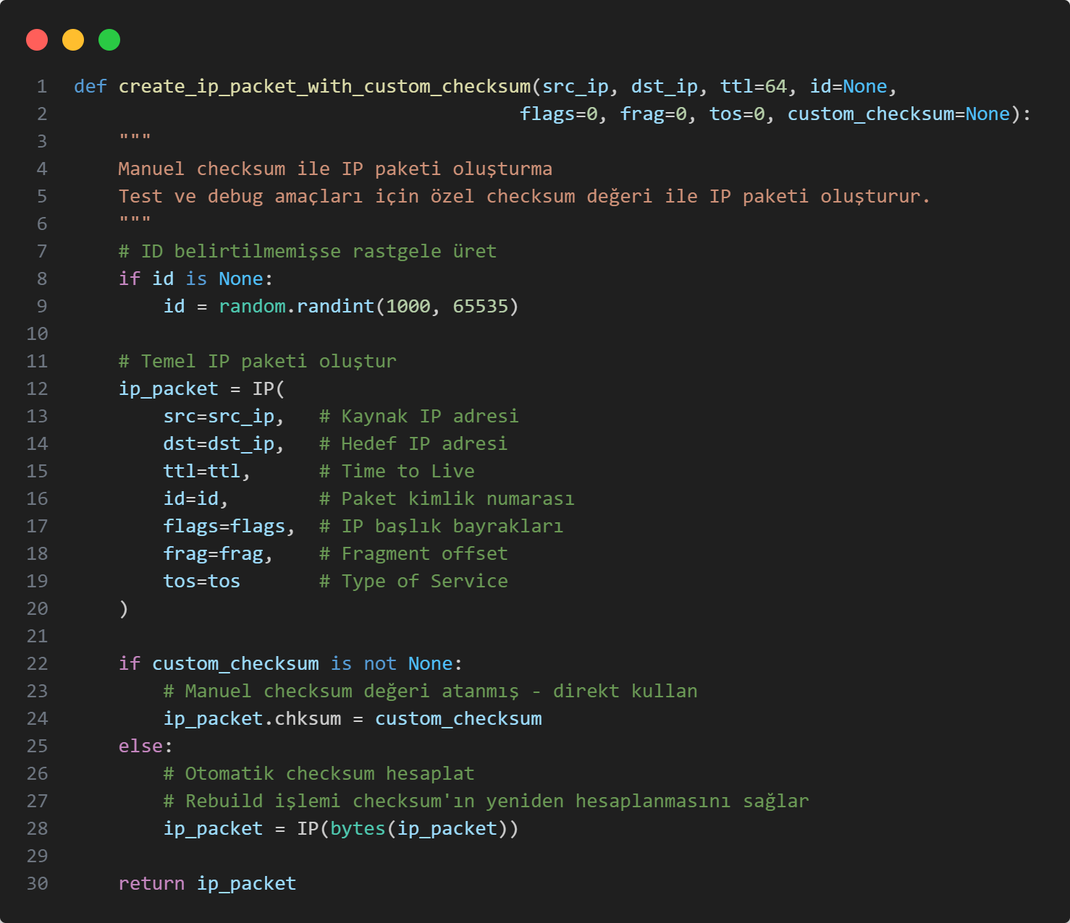
* monitor_network_errors fonksiyonu, canlı ağ trafiğini dinleyerek checksum hataları olan paketleri tespit eder ve raporlar.
  + 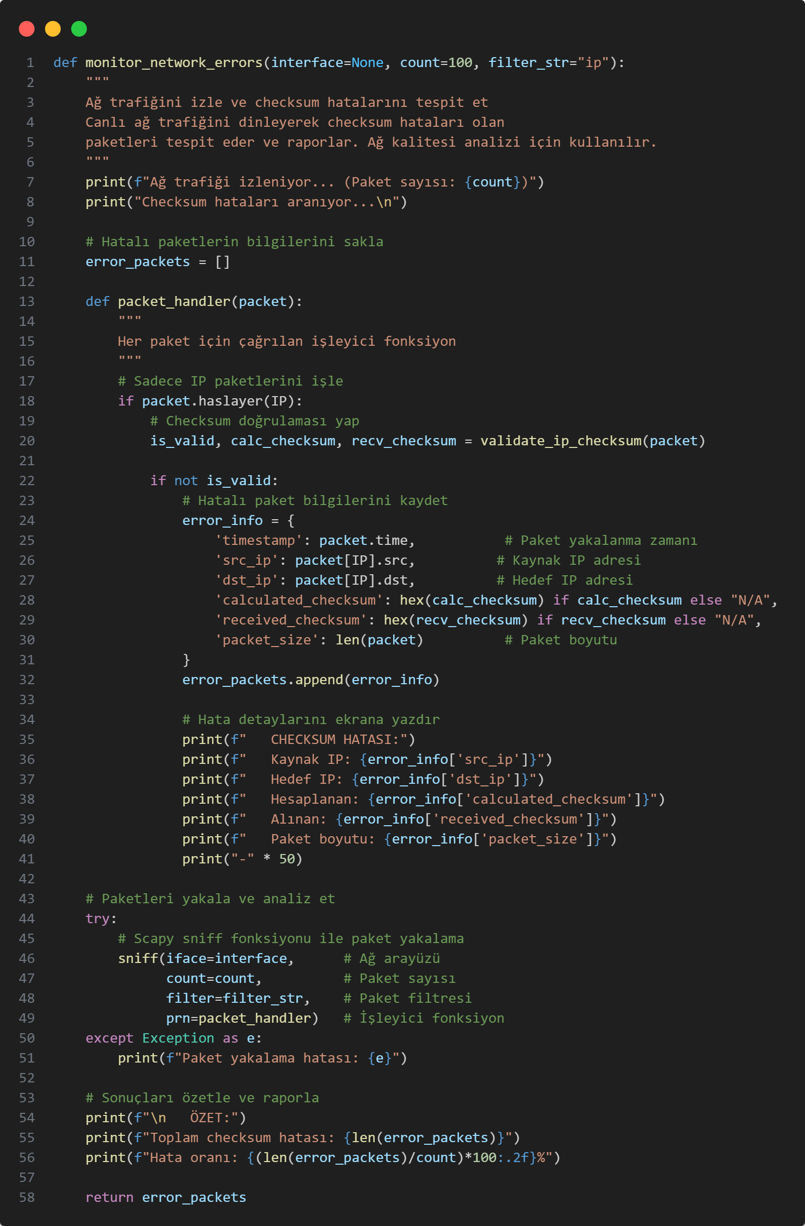
* test_checksum_manipulation fonksiyonu, normal ve bozuk checksum'lu paketler oluşturarak doğrulama fonksiyonlarını test eder.
  + 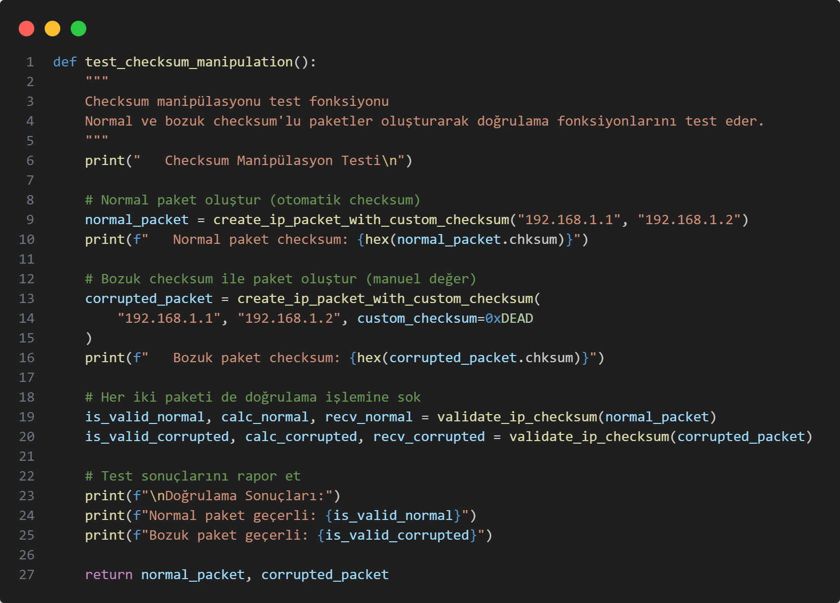

**network_analysis.py**

* Bu dosya, ağ bağlantılarının performansını analiz etmek için Windows ping komutları ve iPerf3 entegrasyonu kullanan araçlar içerir. Ping ile gecikme ölçümü yaparak minimum, maksimum ve ortalama değerleri hesaplar, TCP bant genişliği testleri gerçekleştirir ve UDP protokolü ile paket kaybı simülasyonu yaparak yeniden gönderim mekanizmasını test eder. Ağ performansının değerlendirilmesi, bağlantı kalitesinin izlenmesi ve ağ sorunlarının teşhisi için kullanılan bu araçlar, detaylı istatistikler ve başarı oranları sunarak ağ yöneticilerine önemli metrikler sağlar.
* measure_latency fonksiyonu, Windows ping komutunu kullanarak hedef IP adresine gecikme ölçümü yapar ve minimum, maksimum, ortalama değerleri döndürür.
  + 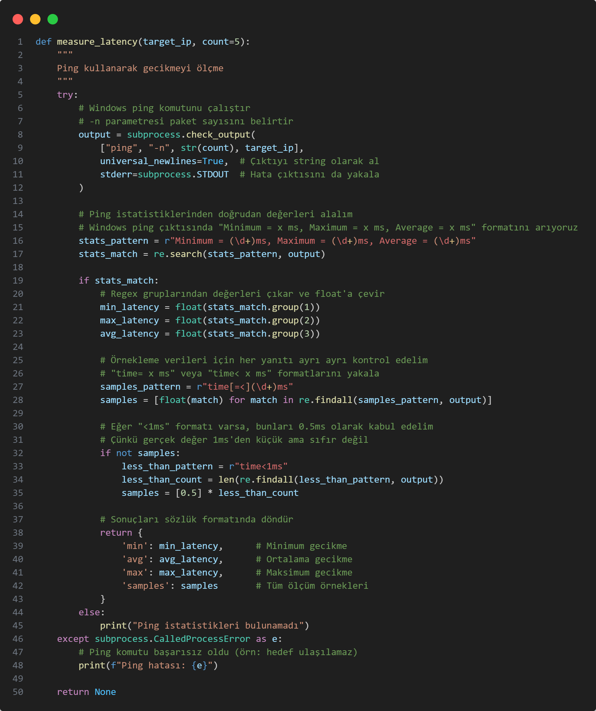
* run_iperf_client fonksiyonu, iPerf3 aracını kullanarak belirtilen sunucuya bağlantı kurarak bant genişliği ölçümü yapar.
  + 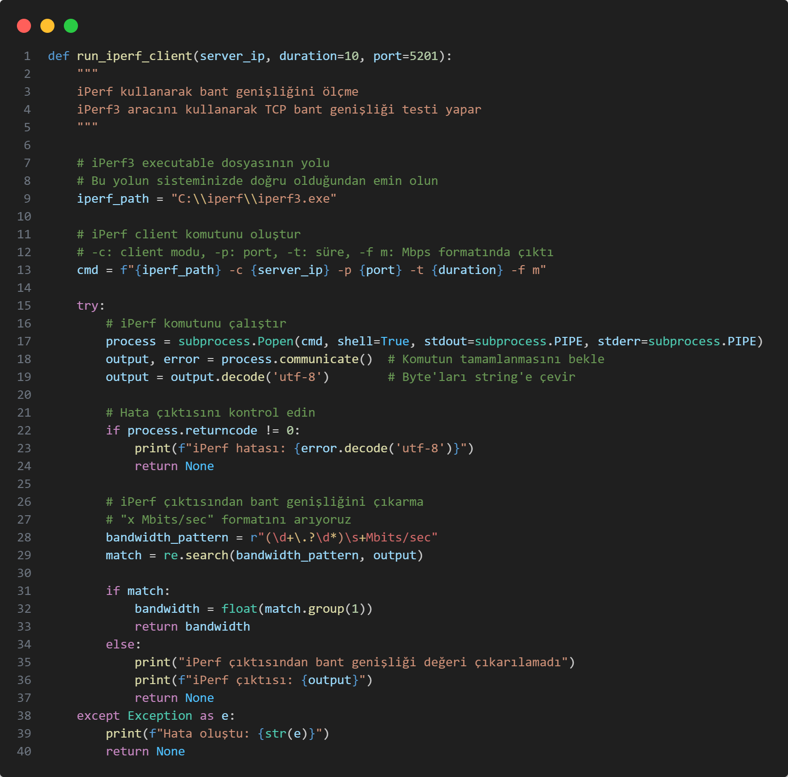
* simulate_packet_loss_and_retransmission fonksiyonu, UDP protokolü ile paket kaybı simülasyonu yaparak yeniden gönderim mekanizmasını test eder ve istatistikleri raporlar.
  + 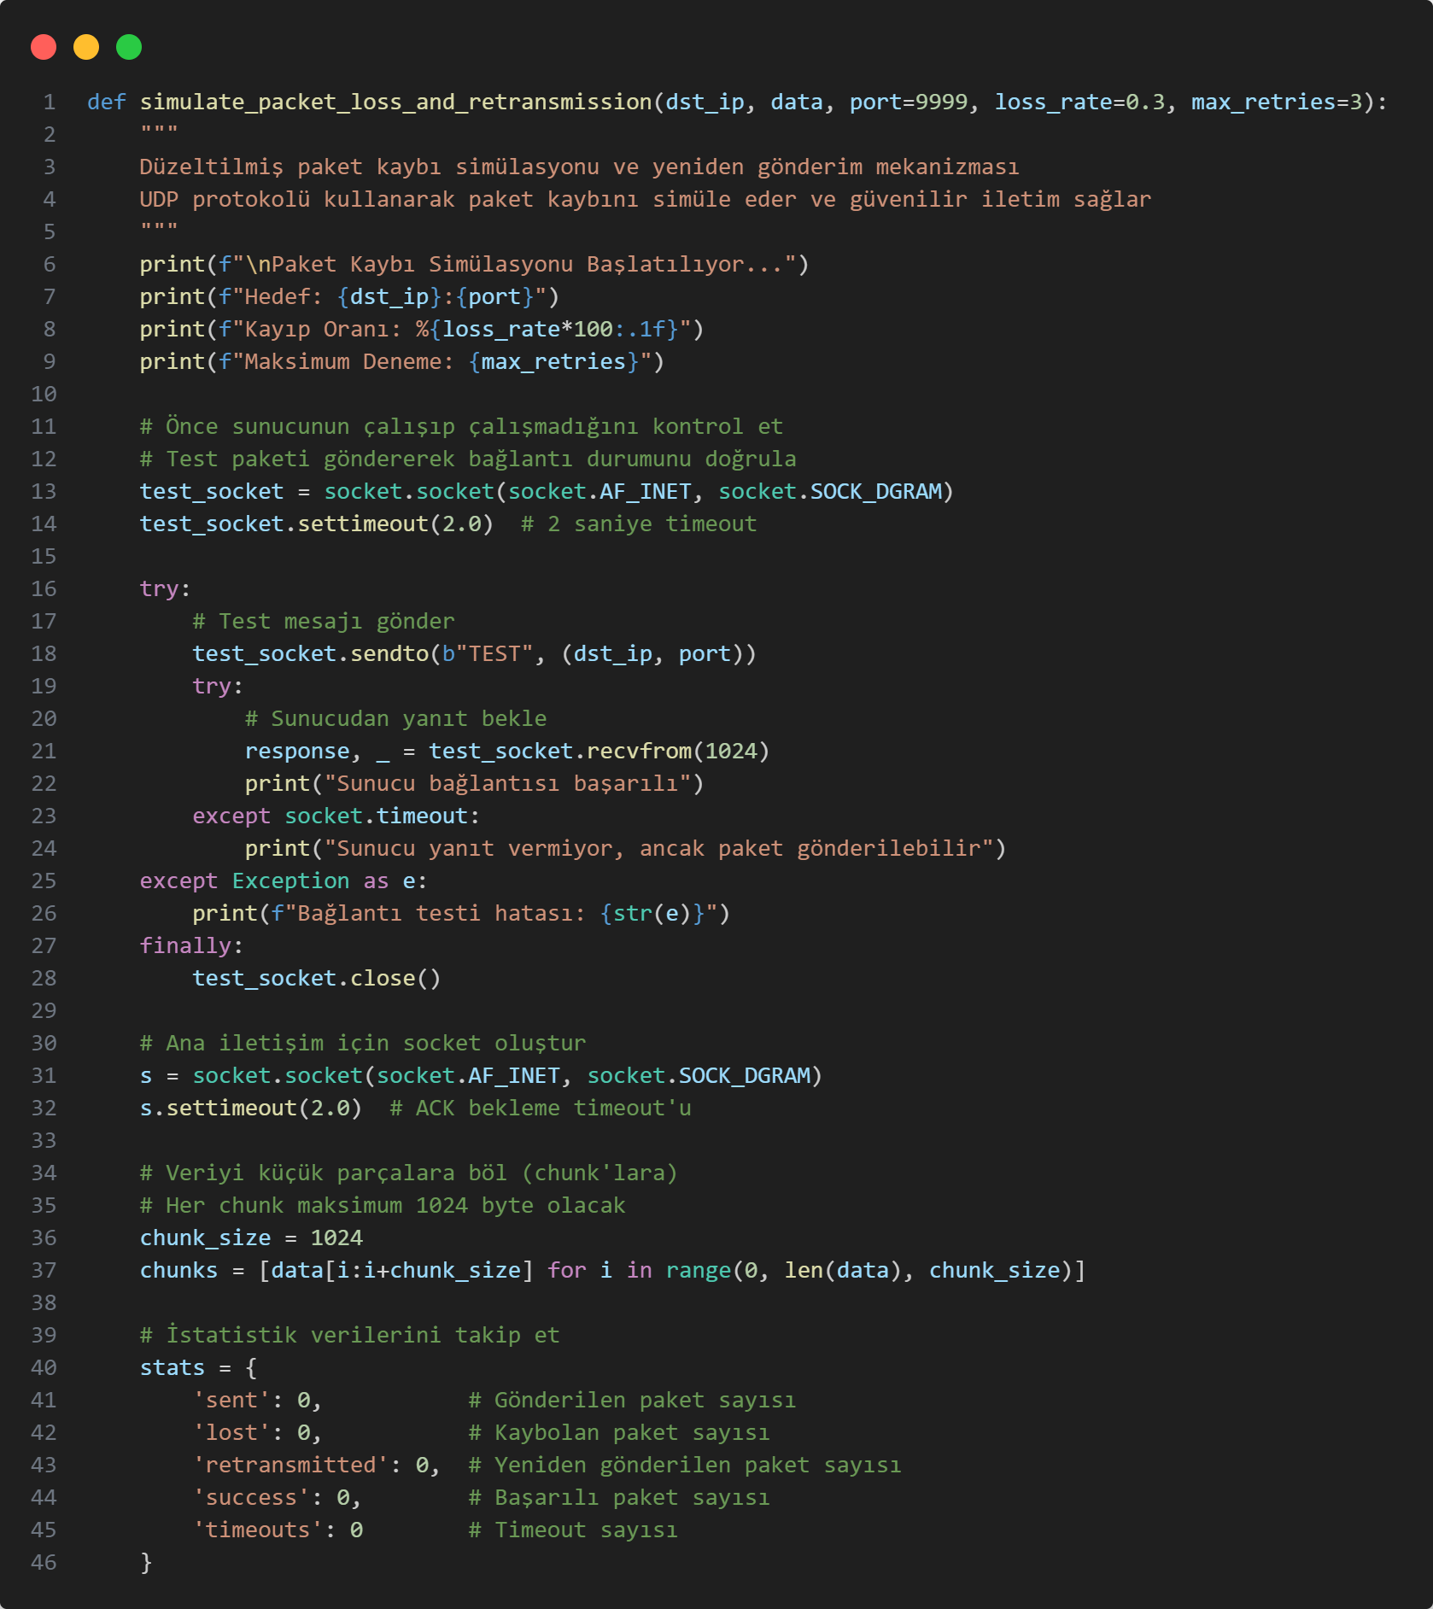

**server.py**

* Bu dosya, RSA ve AES hibrit şifreleme teknolojilerini kullanarak güvenli dosya transferi sağlayan çok protokollü bir sunucu uygulamasıdır. TCP ve UDP protokollerini destekleyen sunucu, oturum bazlı RSA anahtar çiftleri oluşturur, AES anahtarlarını RSA ile şifreler ve dosyaları AES-CBC ile güvenli şekilde işler. Büyük dosyaların parçalı transferini yönetebilen sistem, şifrelenmiş verileri otomatik olarak çözer, padding işlemlerini gerçekleştirir ve dosyaları benzersiz isimlerle kaydeder. Kurumsal düzeyde güvenli dosya paylaşım sistemleri için tasarlanan bu sunucu, graceful başlatma/durdurma özellikleri ile profesyonel kullanım için uygundur.
* generate_keys fonksiyonu, 2048 bit RSA özel ve genel anahtar çifti oluşturur.
  + 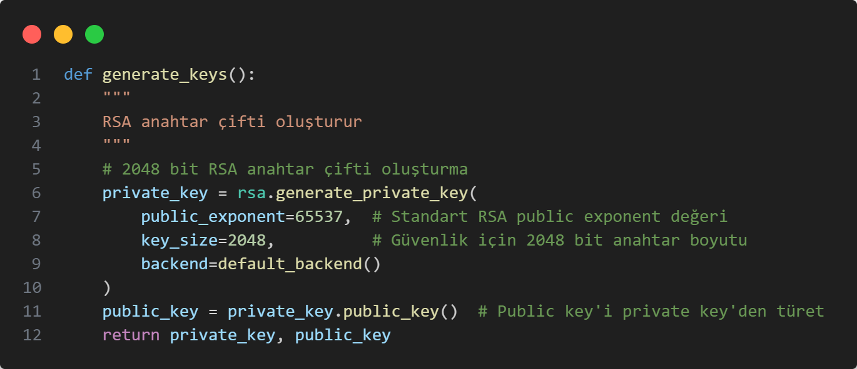
* encrypt_aes_key_with_rsa fonksiyonu, AES simetrik anahtarını RSA genel anahtarı ile OAEP padding kullanarak güvenli şekilde şifreler.
  + 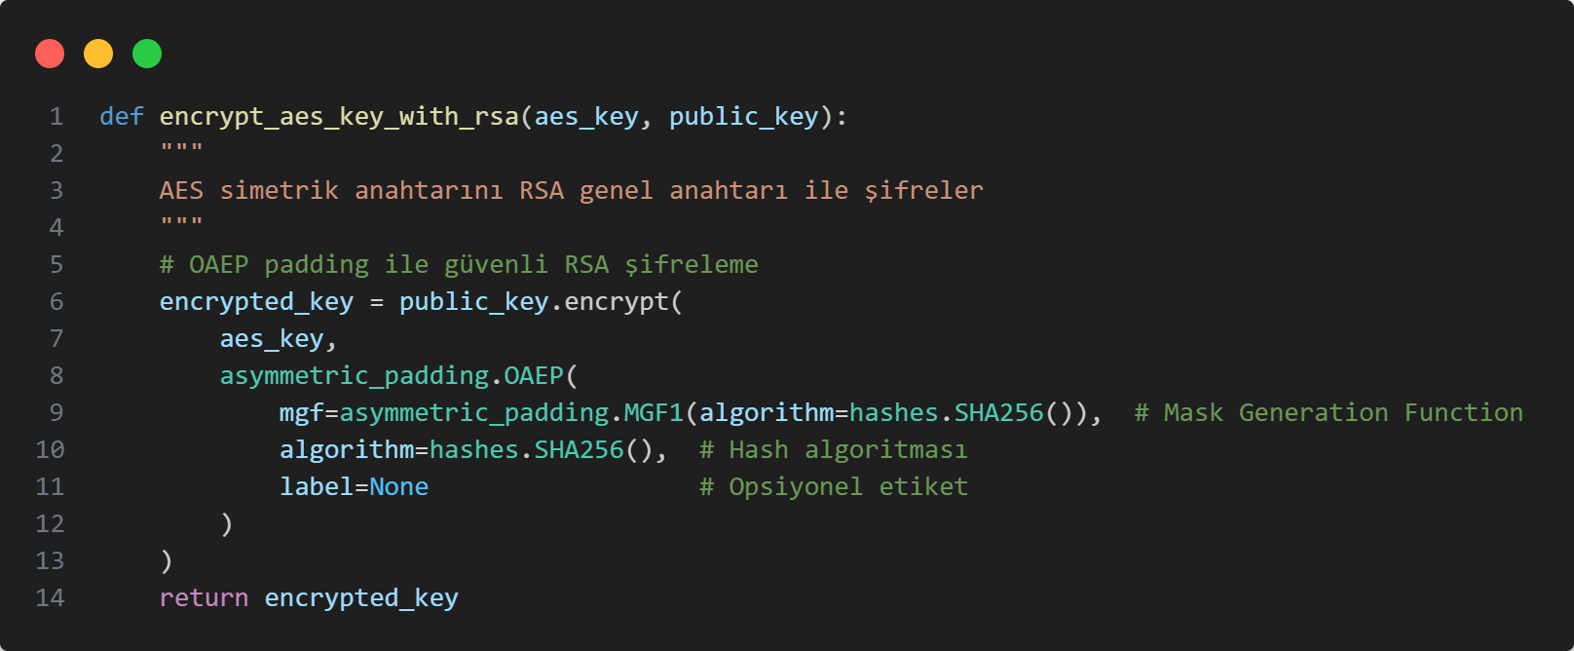
* decrypt_aes_key_with_rsa fonksiyonu, RSA özel anahtarı ile şifrelenmiş AES anahtarını OAEP padding kullanarak çözer.
  + 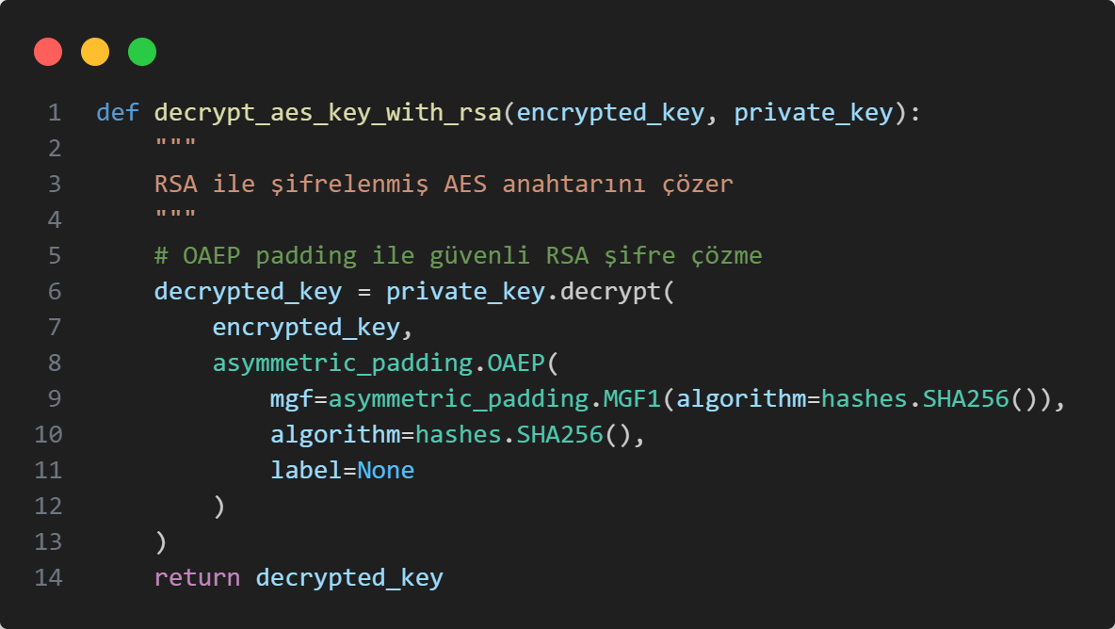
* Burada ayrıca global bazı değişkenler tanımlamam gerekti. Bunlar sunucu çakışmalarını engelleme amaçlı eklenmiştir.
  + 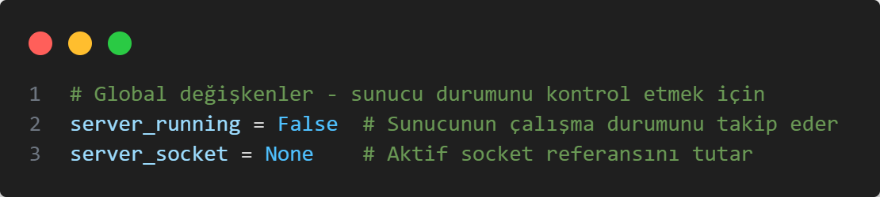
* start_tcp_server fonksiyonu, TCP protokolü ile çalışan dosya alıcı sunucusu başlatır ve şifrelenmiş dosyaları kabul eder.
  + 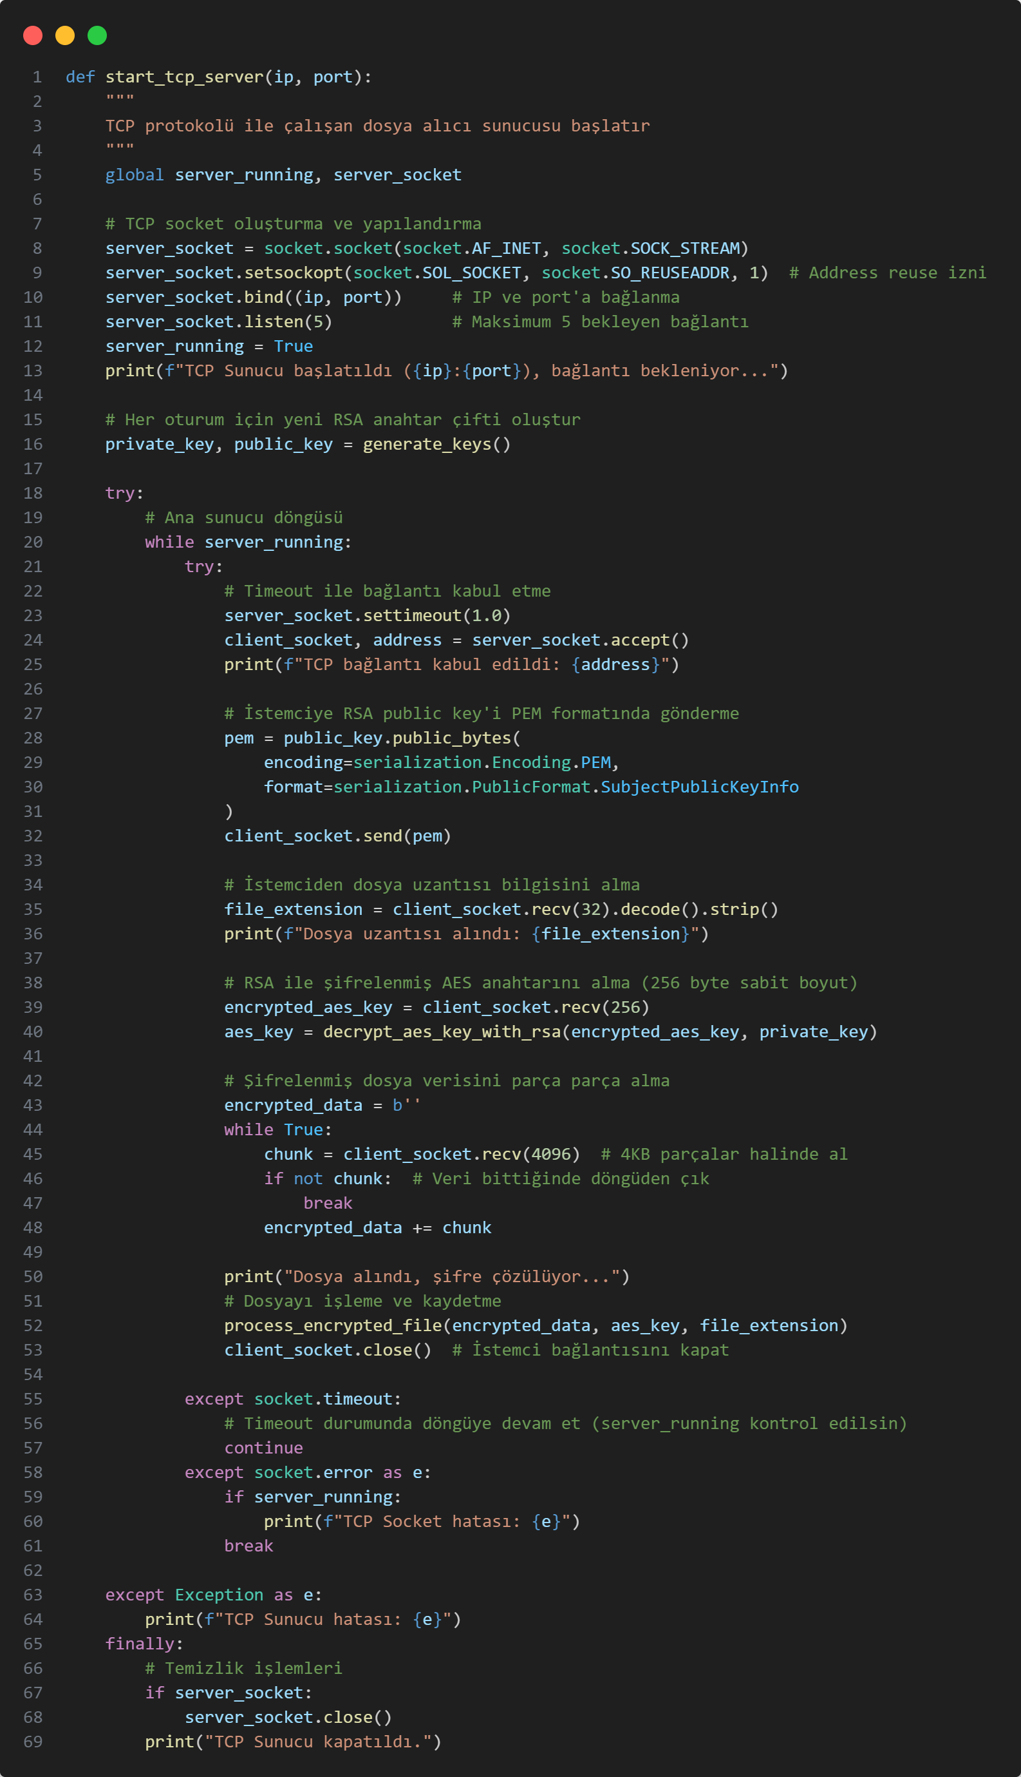
* receive_fragmented_udp_data fonksiyonu, UDP ile parçalar halinde gelen veriyi sıra numarasına göre birleştirerek tam veriyi oluşturur.
  + 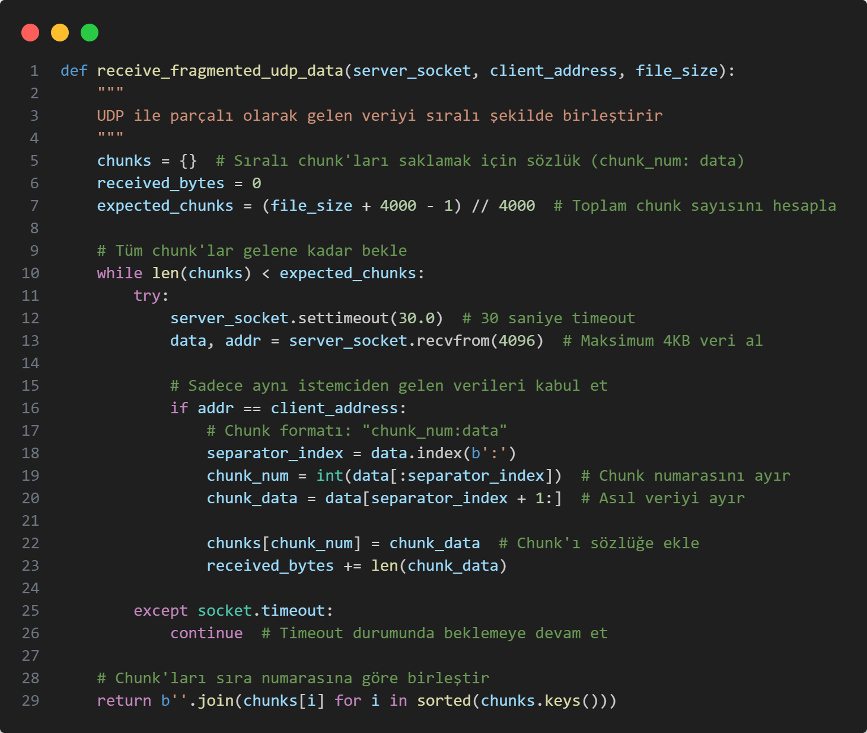
* start_udp_server fonksiyonu, UDP protokolü ile çalışan dosya alıcı sunucusu başlatır ve parçalı dosya transferini destekler.
  + 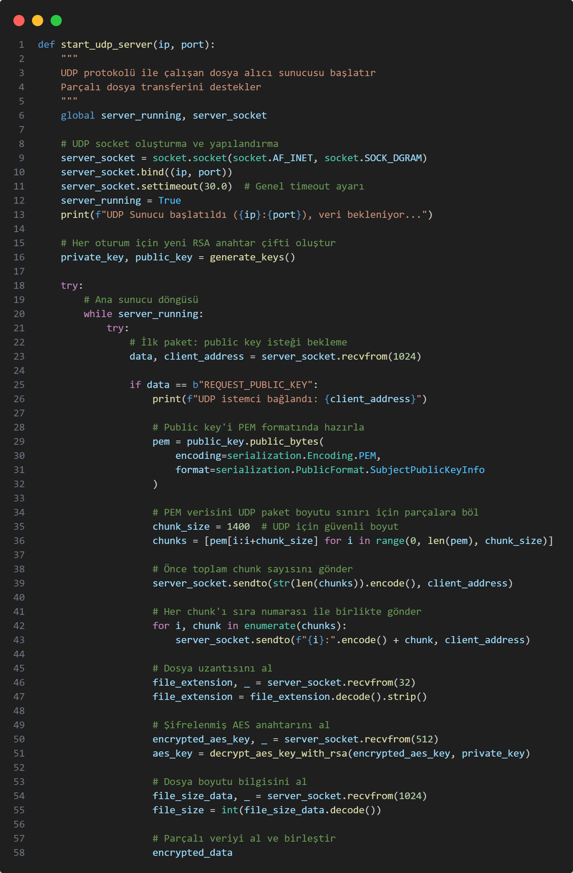
* process_encrypted_file fonksiyonu, AES-CBC ile şifrelenmiş dosyayı çözer, PKCS7 padding'i kaldırır ve benzersiz isimle kaydeder.
  + 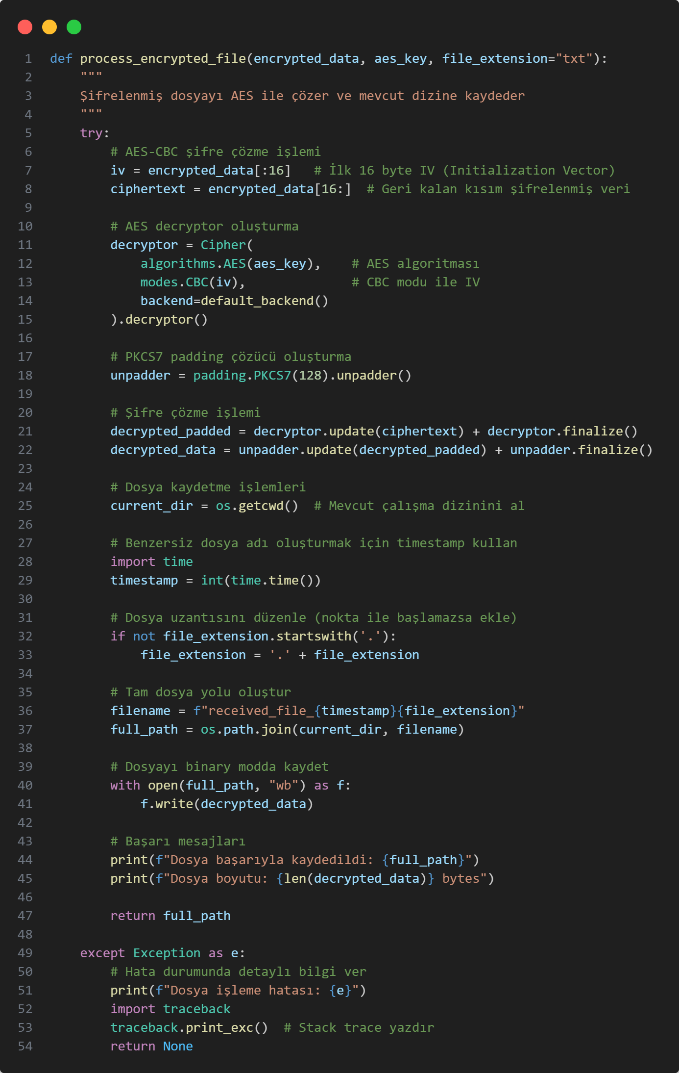
* start_server fonksiyonu, belirtilen protokol (TCP/UDP) türüne göre uygun sunucuyu başlatır ve hata kontrolü yapar.
  + 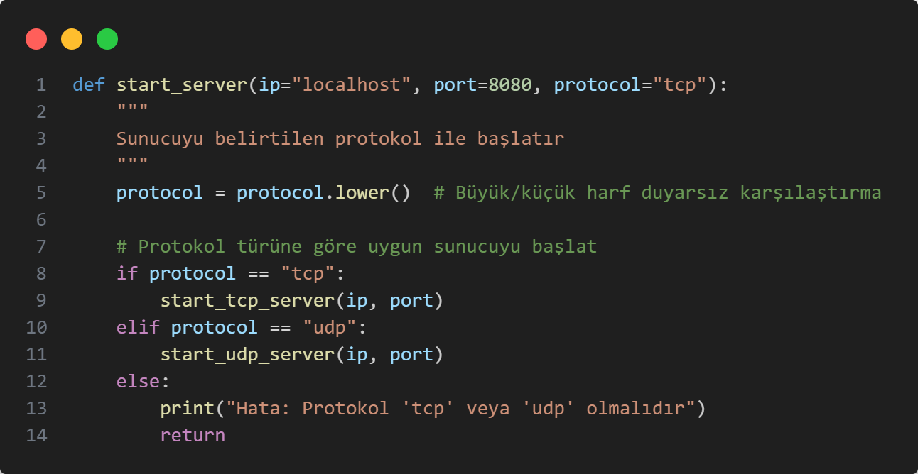
* stop_server fonksiyonu, çalışan sunucuyu güvenli şekilde durdurur, global değişkenleri sıfırlar ve socket bağlantısını kapatır.
  + 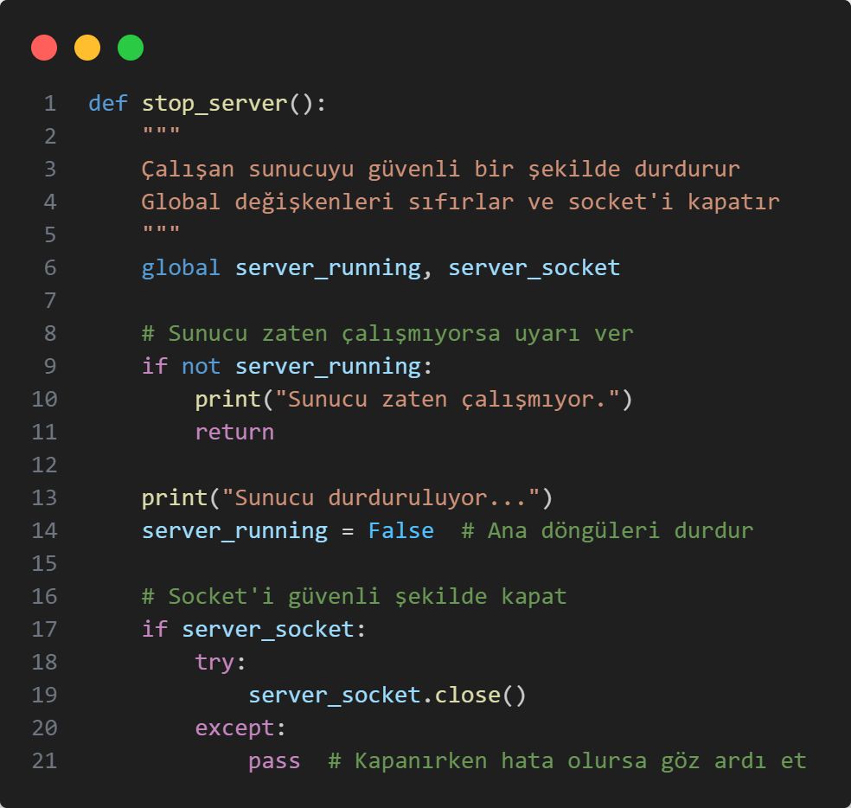

**client.py**

* Bu dosya, hibrit şifreleme (RSA + AES) kullanarak dosyaları güvenli şekilde sunucuya gönderen bir istemci uygulamasıdır. Program hem TCP hem de UDP protokollerini destekler ve dosya gönderimi sırasında çok katmanlı güvenlik sağlar. İşlem akışında önce sunucudan RSA public key alınır, ardından rastgele bir AES-256 anahtarı oluşturulup RSA ile şifrelenir ve sunucuya gönderilir. Dosya AES-256-CBC algoritması ile şifrelendikten sonra seçilen protokole göre (TCP'de tek seferde, UDP'de küçük parçalar halinde) sunucuya iletilebilir. TCP daha güvenilir veri transferi sağlarken, UDP daha hızlı ve parçalı veri gönderimi yapar.
* encrypt_file_with_aes fonksiyonu, verilen dosyayı AES-256-CBC algoritması ile şifreleyerek IV ve şifrelenmiş veriyi birleştirir.
  + 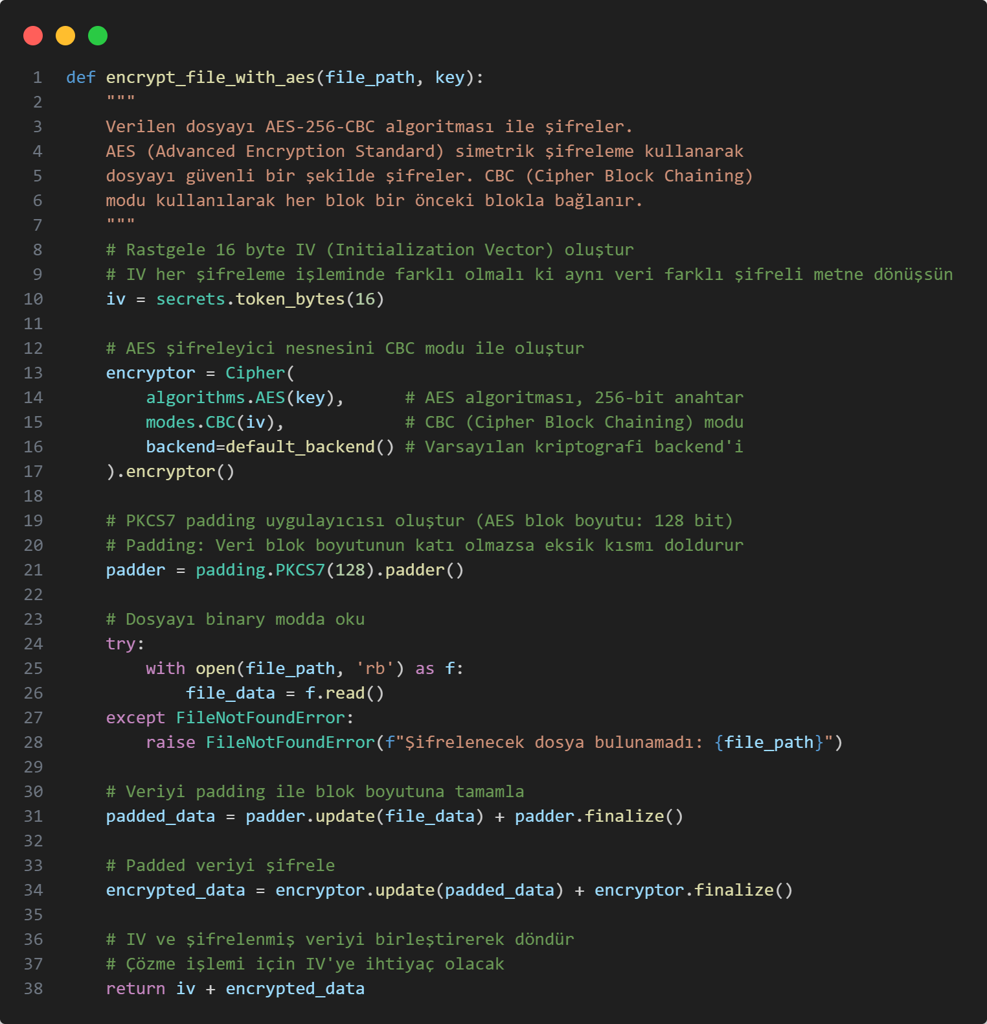
* calculate_sha256 fonksiyonu, verilen verinin SHA-256 hash değerini hesaplayarak veri bütünlüğü kontrolü için kullanılır.
  + 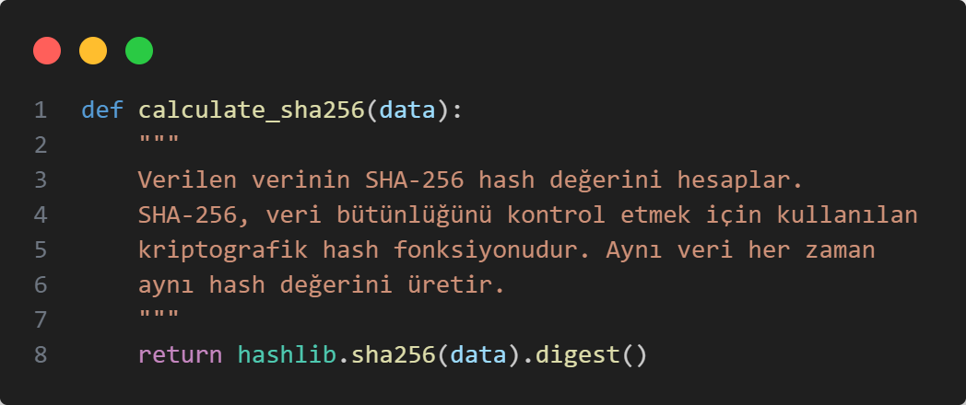
* start_client fonksiyonu, protokol seçimine göre TCP veya UDP ile dosya gönderim işlemini başlatan ana istemci fonksiyonudur.
  + 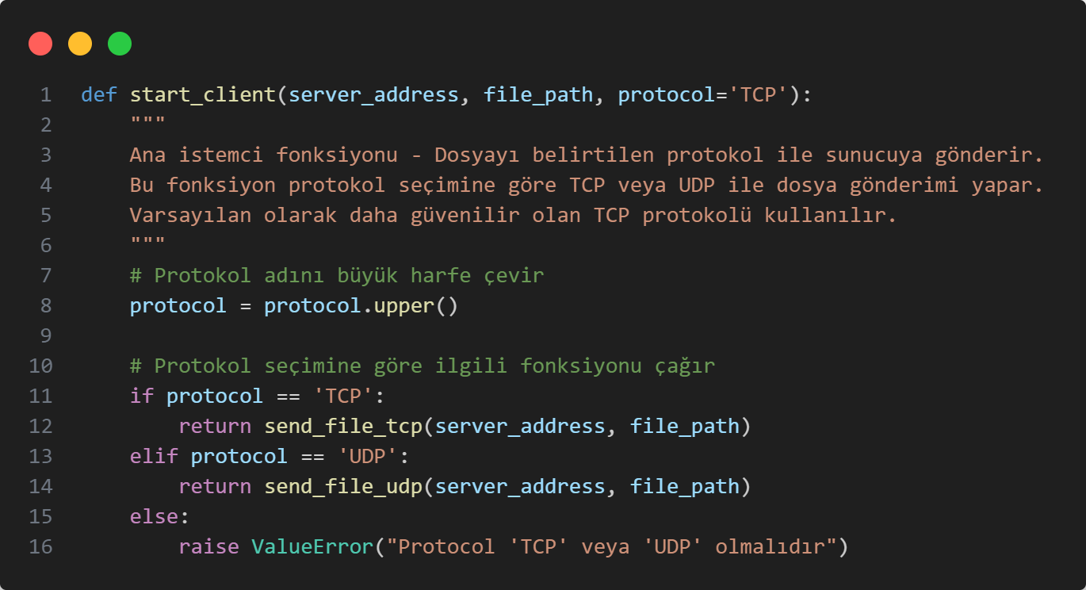
* send_file_tcp fonksiyonu, TCP protokolü kullanarak sunucudan RSA public key alır, dosyayı AES ile şifreler ve güvenli bir şekilde gönderir.
  + 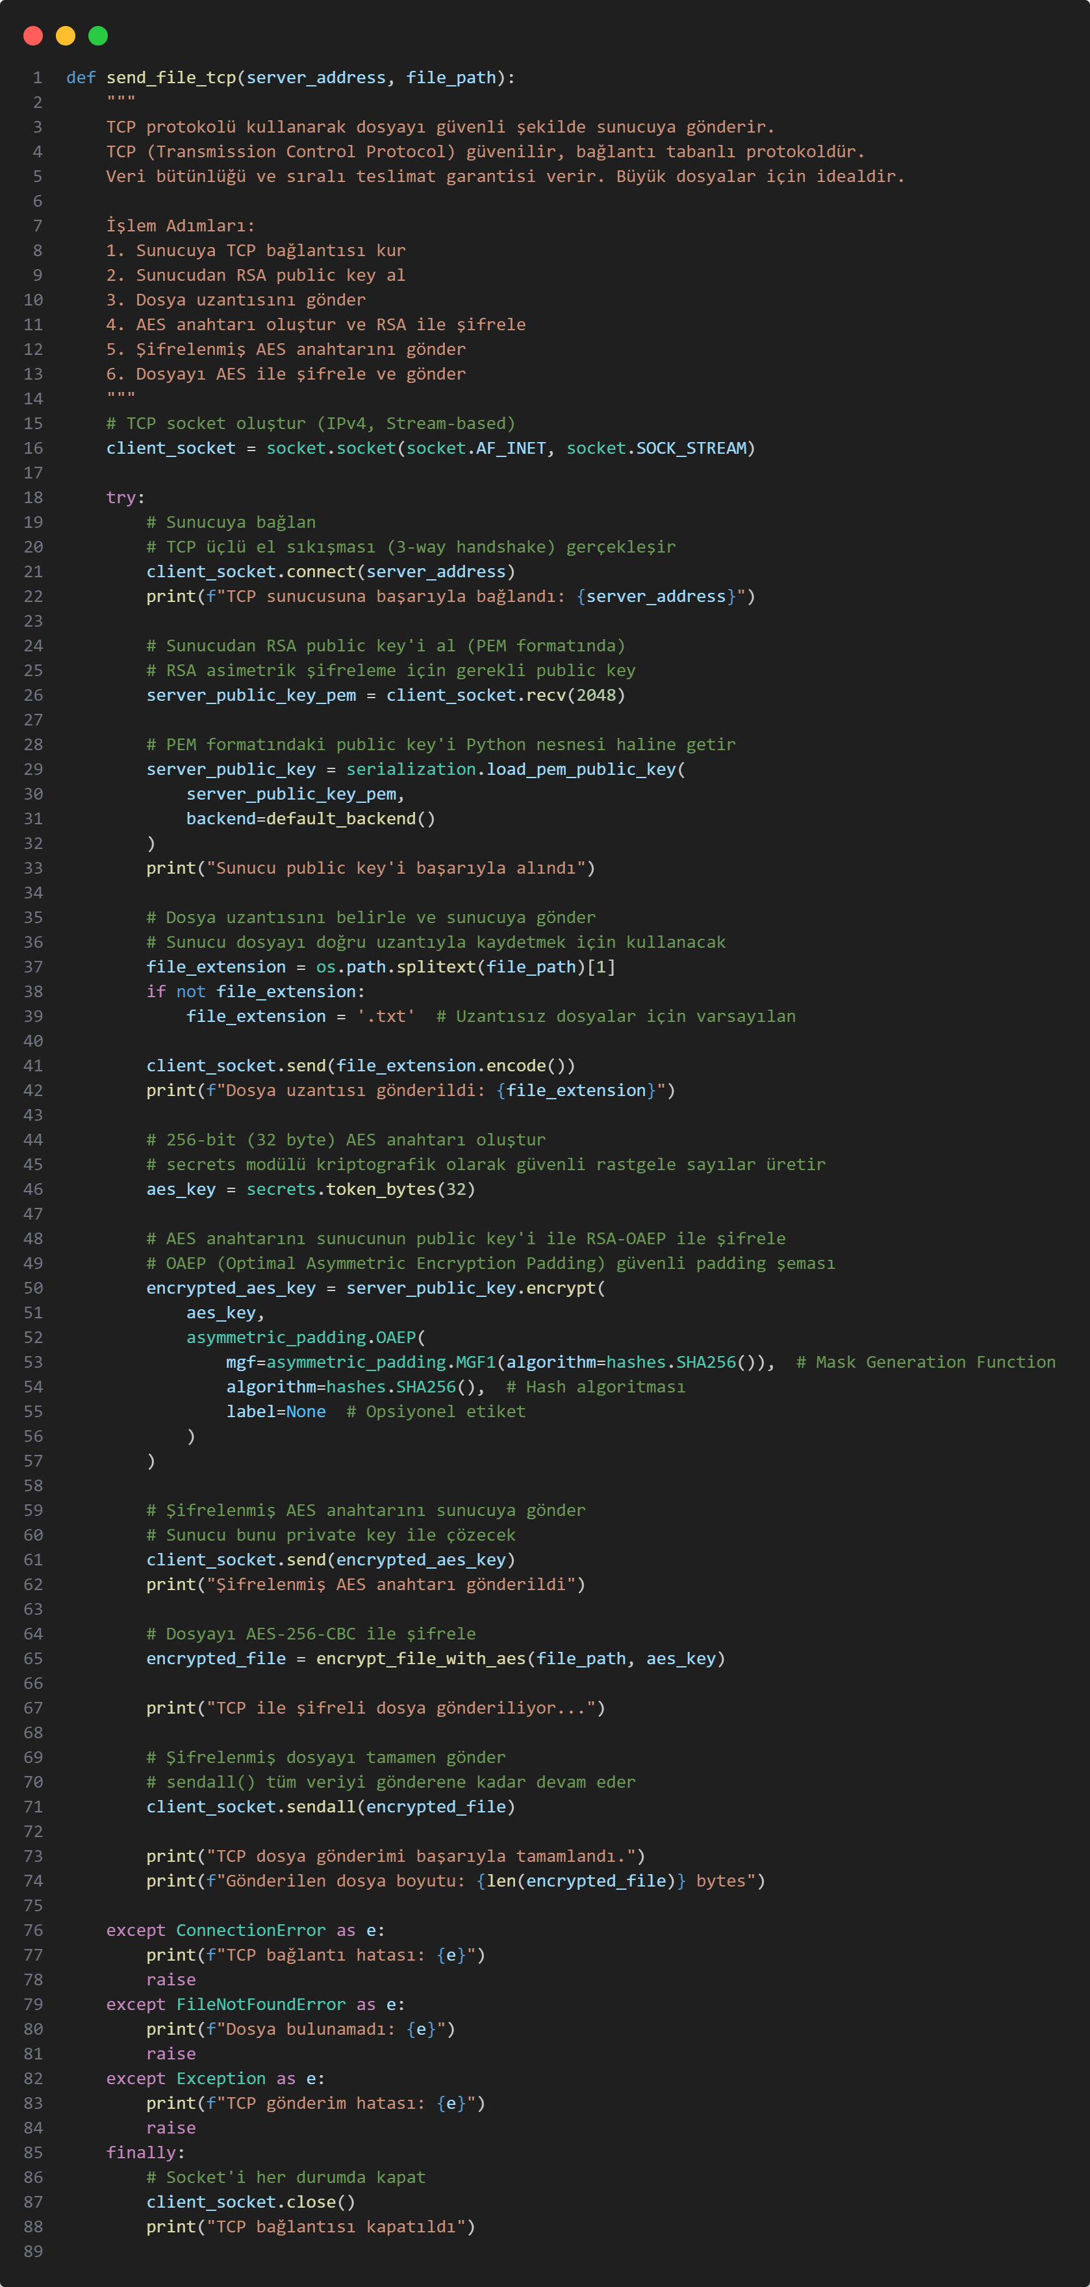
* send_file_udp fonksiyonu, UDP protokolü kullanarak dosyayı küçük parçalara böler, her parçayı numaralandırarak sunucuya güvenli şekilde gönderir.
  + 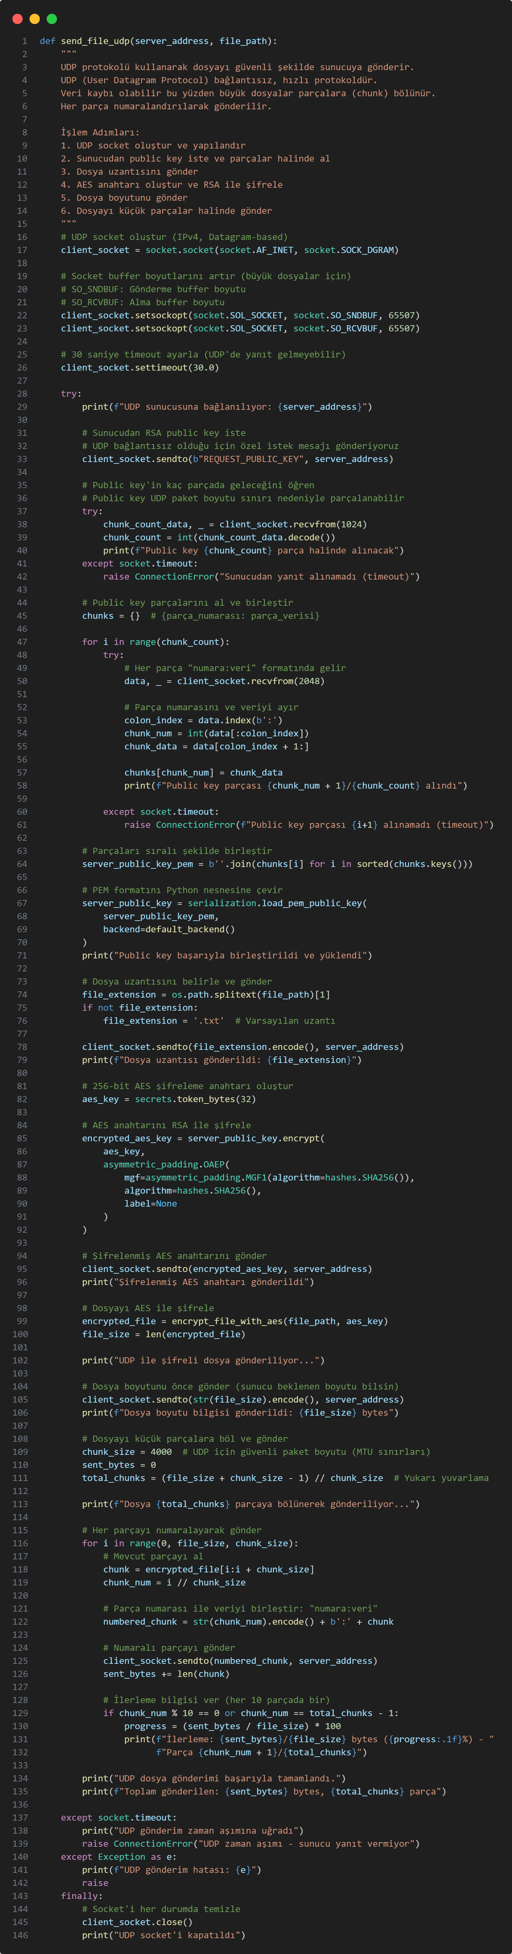

**security_analysis.py**

* Bu dosya, ağ güvenliği analizleri gerçekleştiren kapsamlı bir güvenlik analiz framework'üdür. SecurityAnalyzer sınıfı, ağ paketlerindeki şifreli veri analizi, Shannon entropi hesaplamaları, MITM (Man-in-the-Middle) saldırı simülasyonu, paket enjeksiyonu tespiti ve güvenlik protokollerinin karşılaştırılması işlevlerini sunar. Program, yakalanan ağ trafiklerini analiz ederek veri şifreleme durumunu tespit eder, çeşitli saldırı türlerini simüle ederek güvenlik açıklarını belirler ve HTTP, HTTPS, SSH, IPSec, WPA3 gibi protokolleri detaylı şekilde karşılaştırır. Son olarak tüm analizleri birleştirerek 0-100 arası güvenlik skoru hesaplar ve kullanıcıya kapsamlı güvenlik raporu sunar.
* Bu dosyada, tüm fonksiyonlar ve işlemler SecurityAnalyzer sınıfı içerisinden yapılmıştır. Aşağıda anlatılacak her fonksiyon da bu sınıfın altında bulunmaktadır.
  + 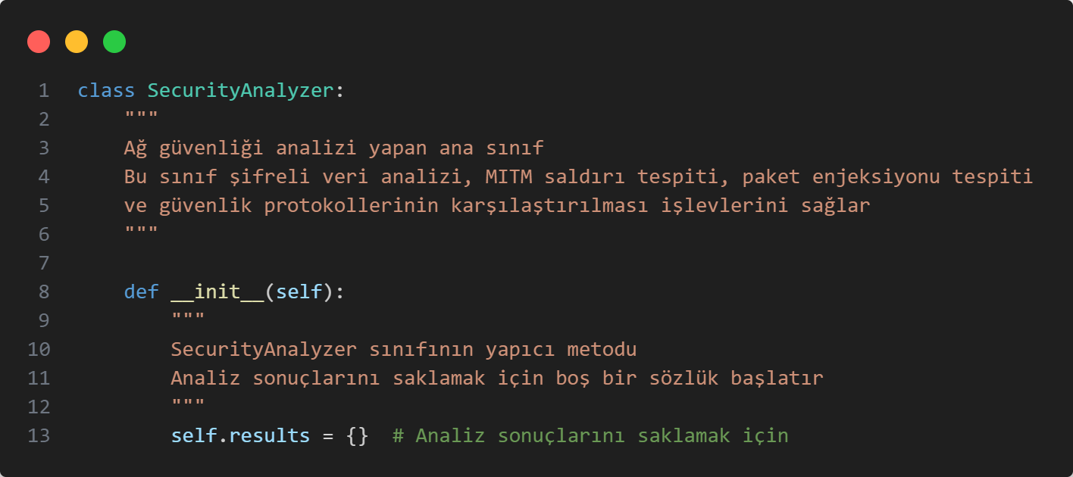
* analyze_encrypted_data fonksiyonu, yakalanan paketlerdeki şifreli verileri Shannon entropi hesaplama ve protokol analizi yaparak detaylı güvenlik değerlendirmesi sunar.
  + 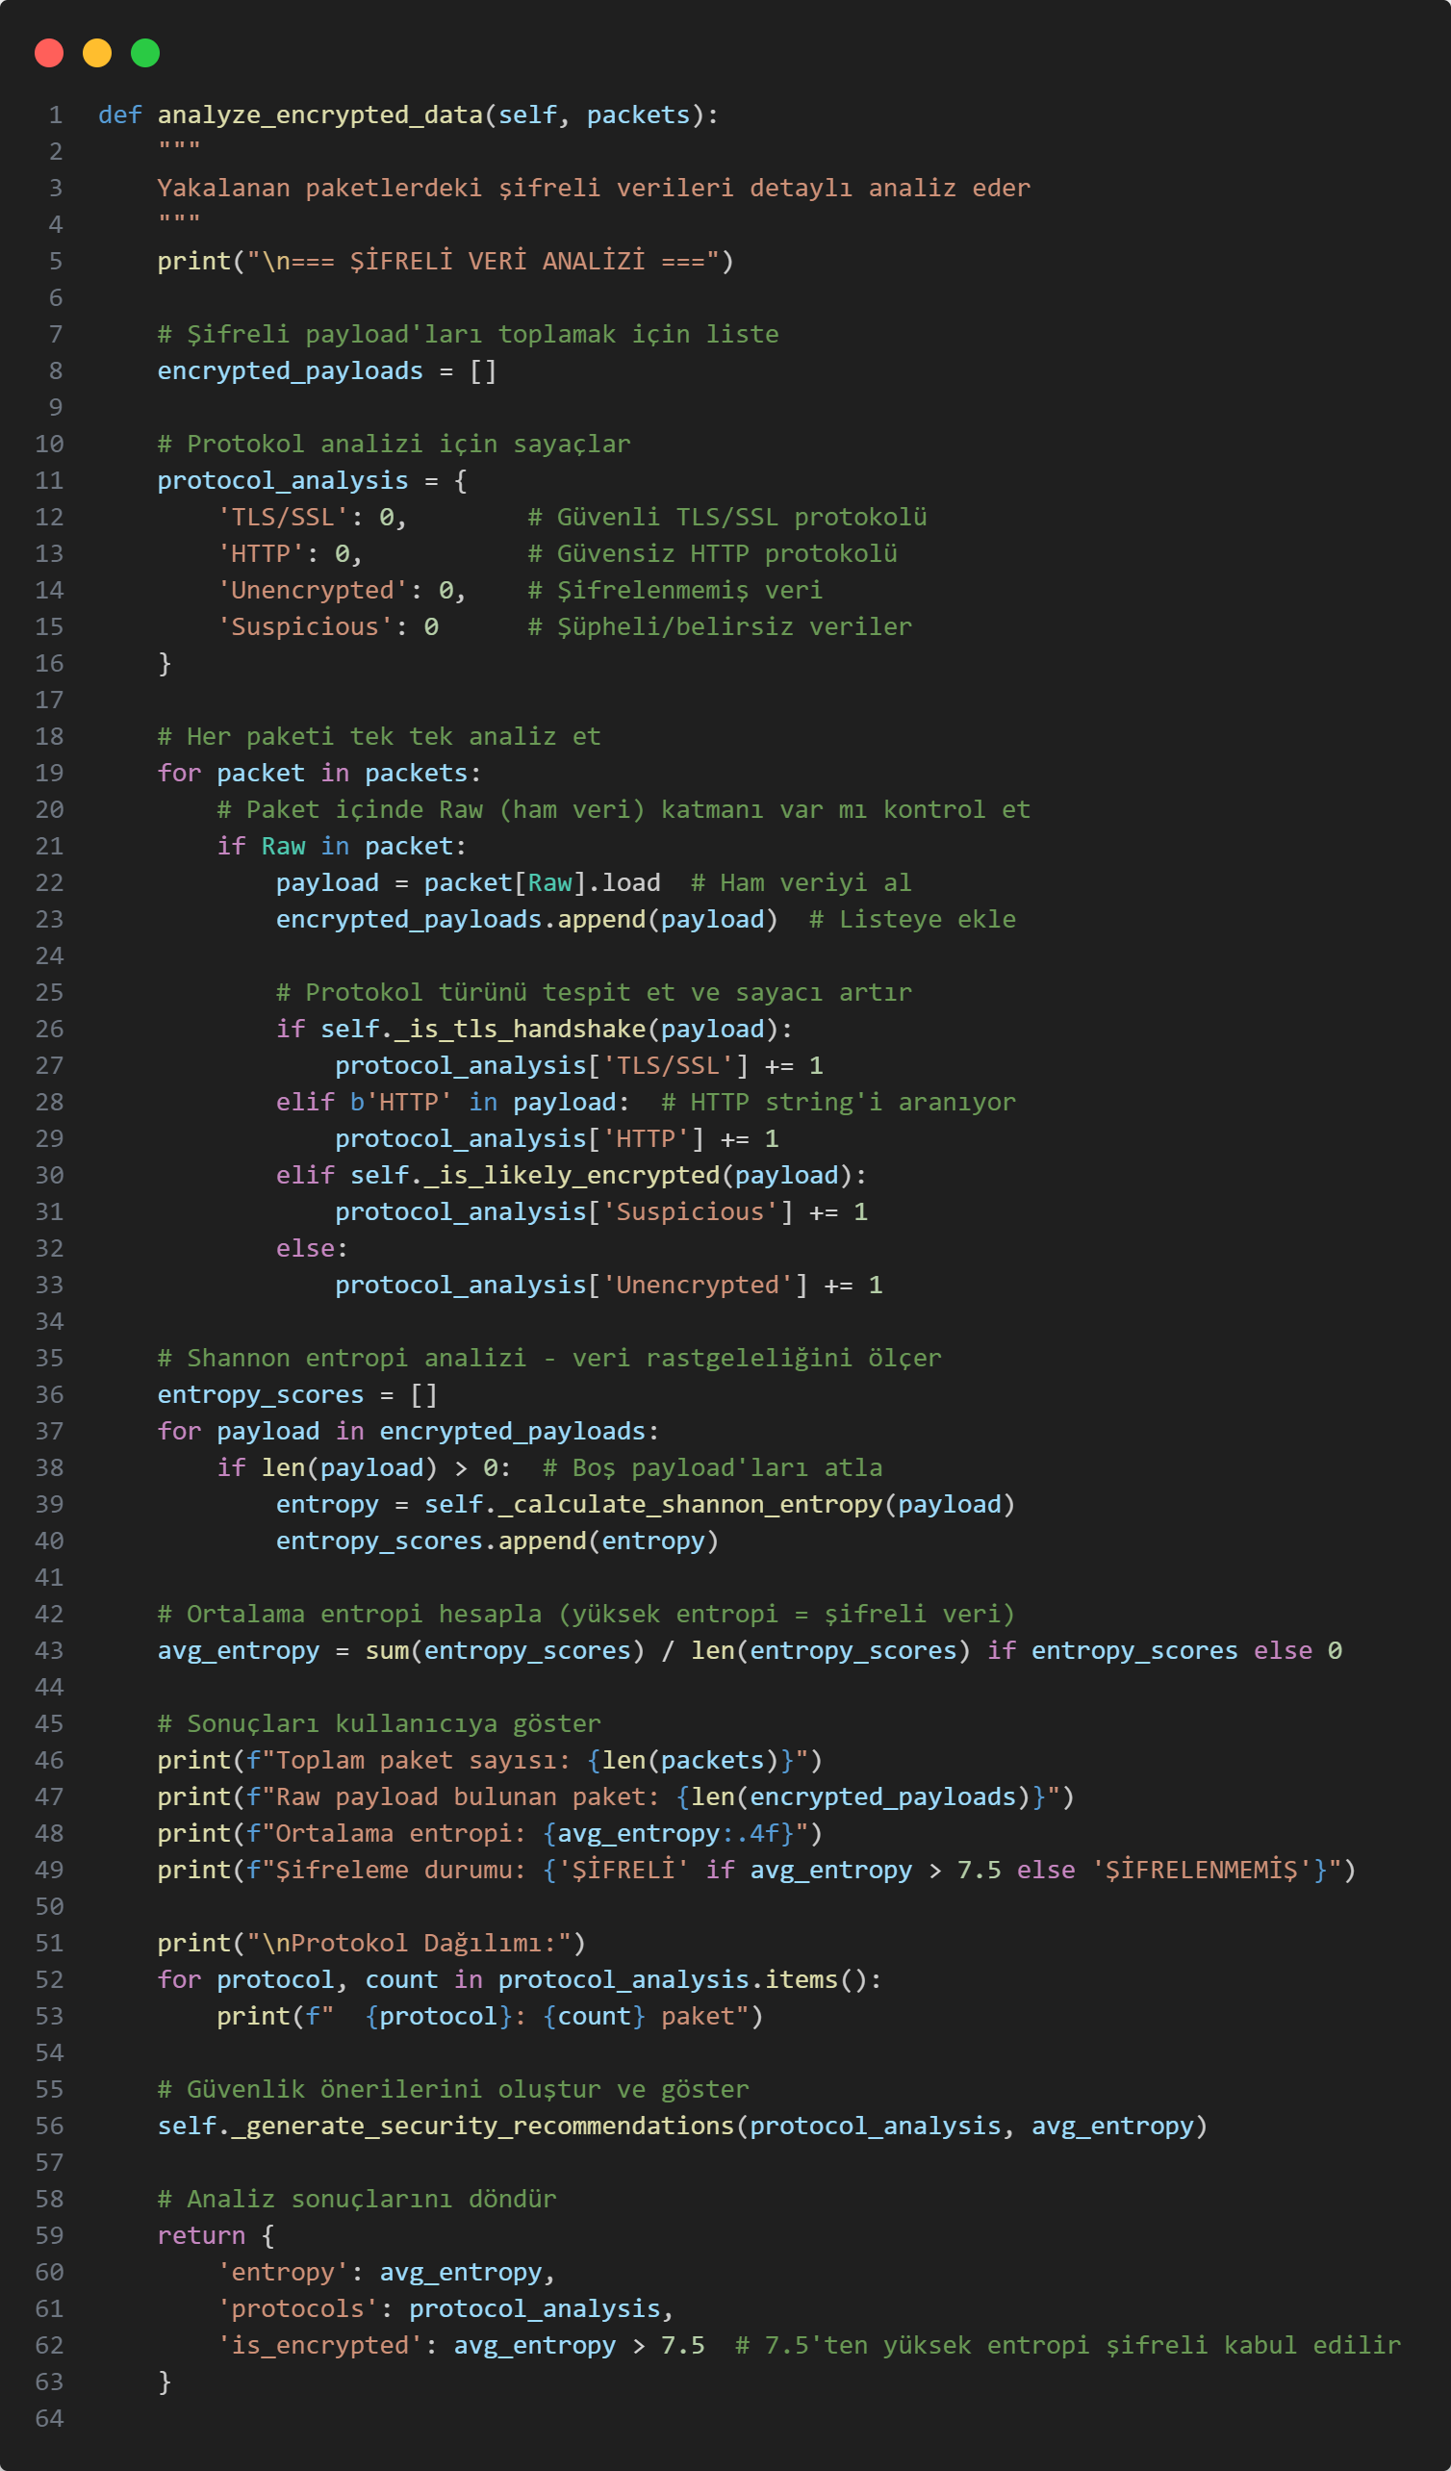
* _is_tls_handshake fonksiyonu, paket payload'ının TLS handshake paketi olup olmadığını header yapısını kontrol ederek tespit eder.
  + 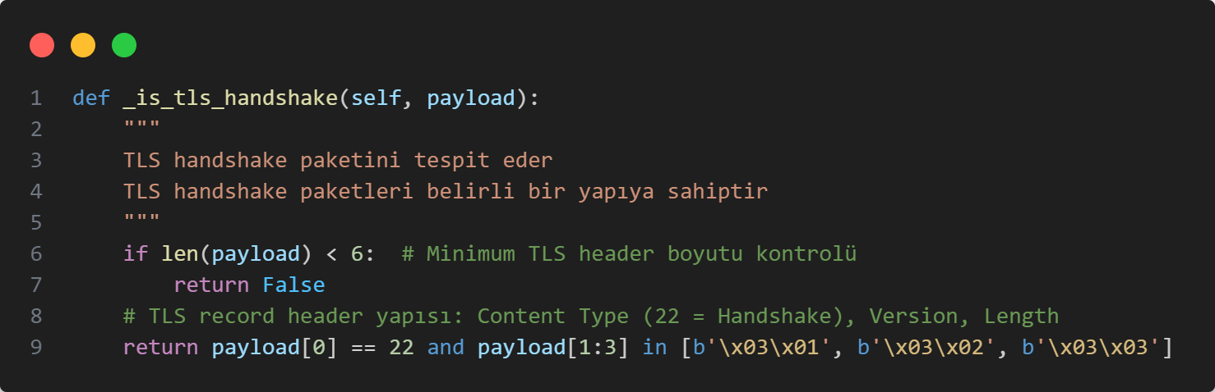
* _is_likely_encrypted fonksiyonu, verinin şifrelenmiş olma olasılığını Shannon entropi hesaplayarak değerlendirir.
  + 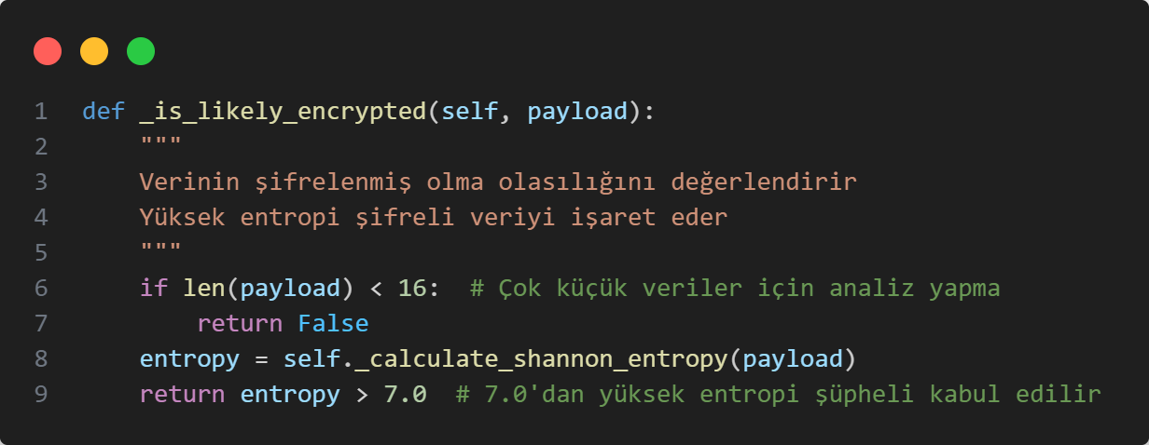
* _calculate_shannon_entropy fonksiyonu, veri içindeki rastgelelik miktarını ölçerek şifreli veri tespiti için Shannon entropi değeri hesaplar.
  + 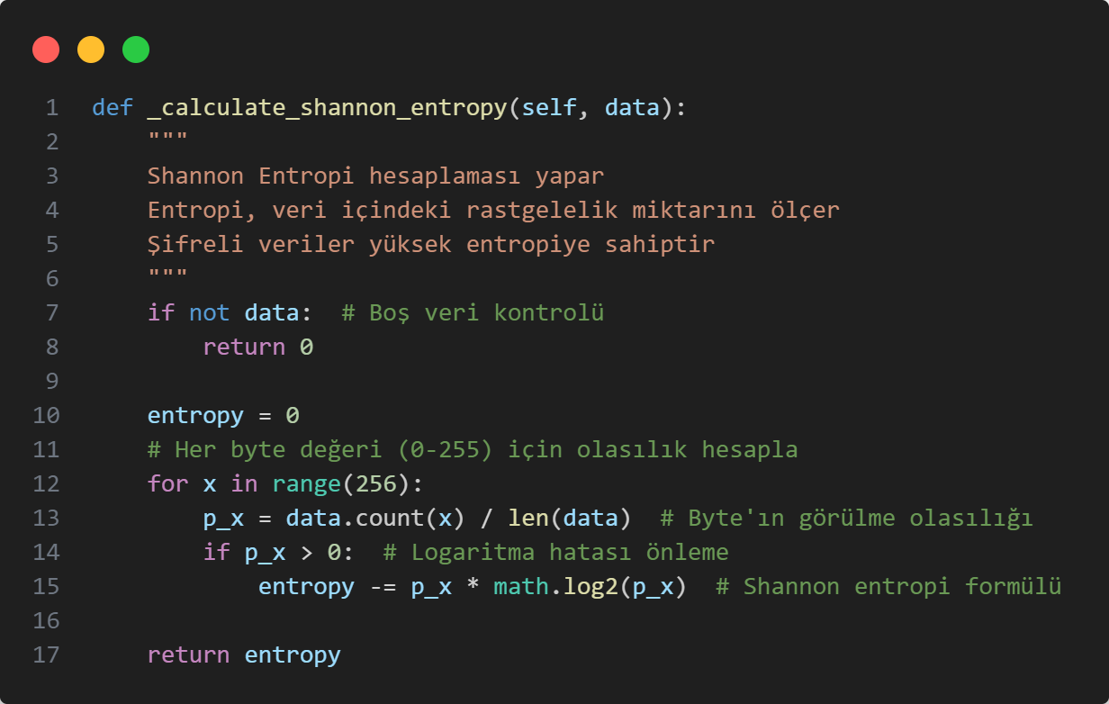
* _generate_security_recommendations fonksiyonu, protokol analizi ve entropi sonuçlarına göre güvenlik önerileri oluşturur ve kullanıcıya sunar.
  + 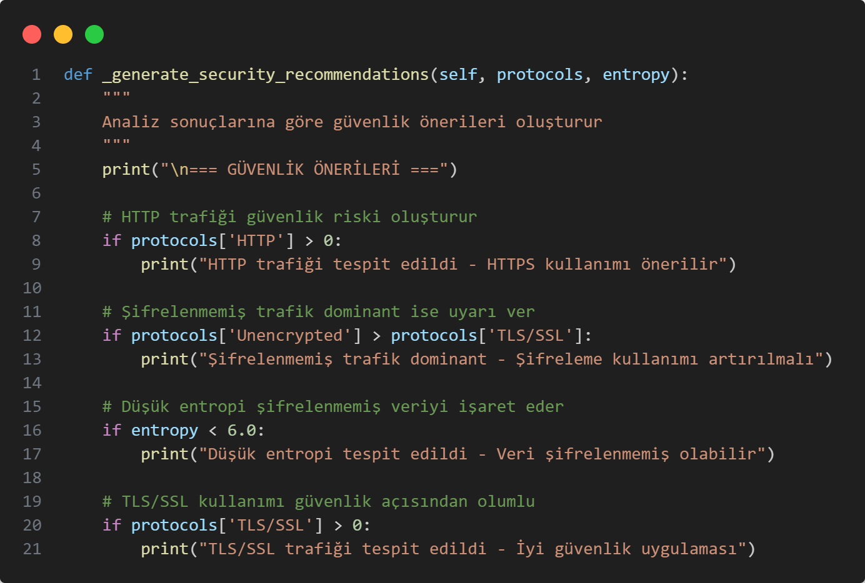
* mitm_simulation fonksiyonu, MITM (Man-in-the-Middle) saldırı simülasyonu yaparak tespit algoritmalarını çalıştırır.
  + 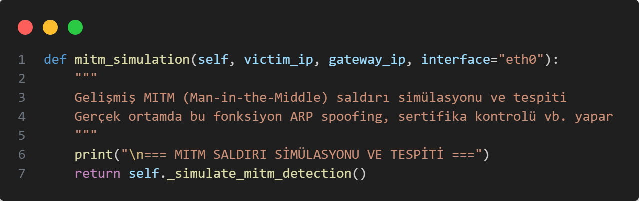
* _simulate_mitm_detection fonksiyonu, Windows ortamı için değerler üreterek MITM tespit simülasyonu gerçekleştirir.
  + 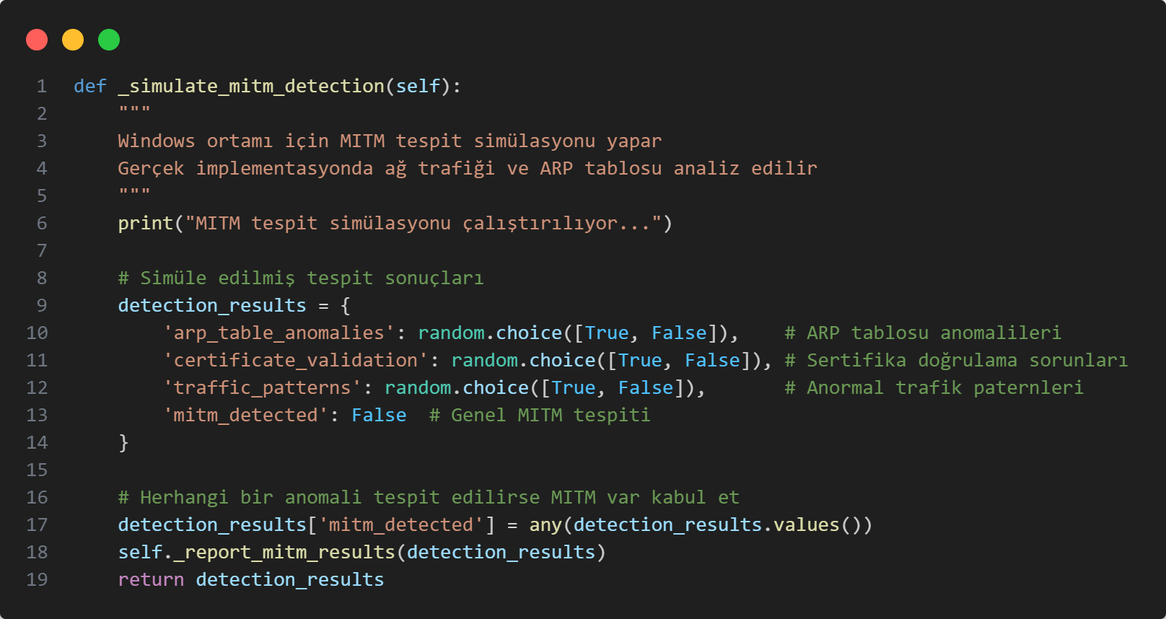
* _detect_arp_spoofing fonksiyonu, ARP spoofing saldırısını tespit etmek için ARP tablosu analizi yapar.
  + 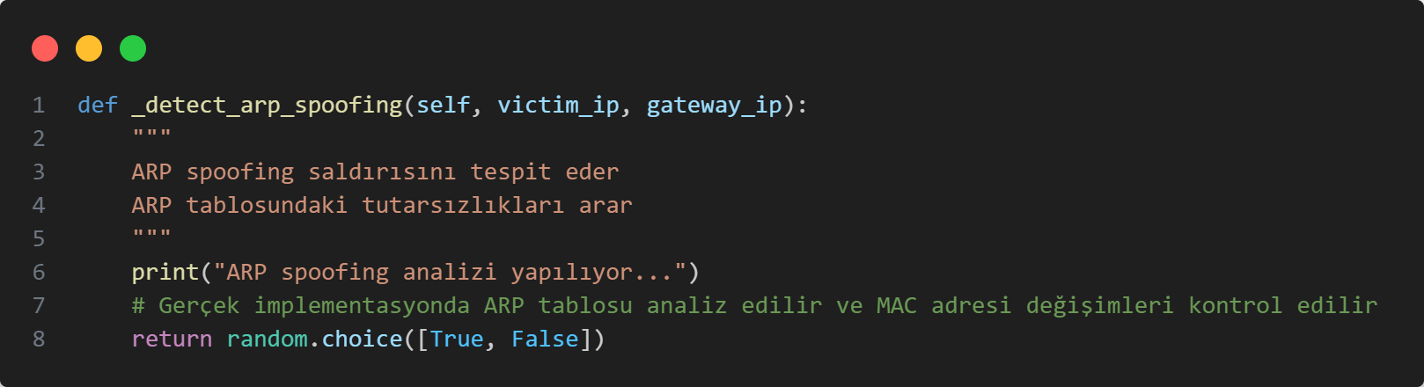
* _test_certificate_pinning fonksiyonu, SSL sertifika sabitleme testi yaparak MITM saldırılarında kullanılan sahte sertifikaları tespit eder.
  + 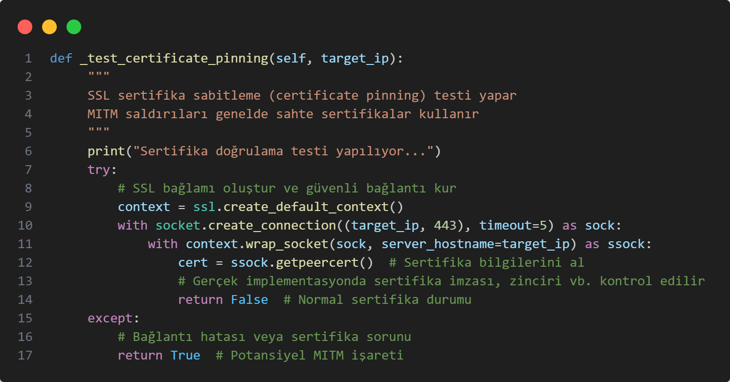
* _analyze_traffic_patterns fonksiyonu, ağ trafiği pattern analizi yaparak anormal davranışları ve potansiyel MITM saldırılarını tespit eder.
  + 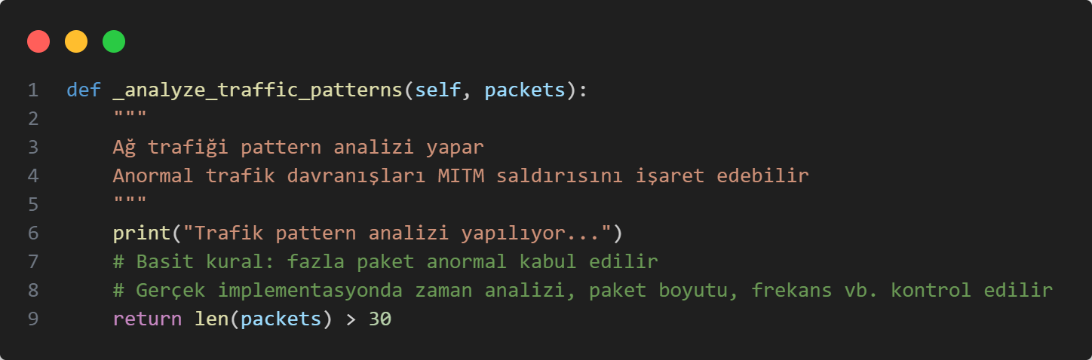
* _report_mitm_results fonksiyonu, MITM tespit sonuçlarını kullanıcıya detaylı şekilde raporlar.
  + 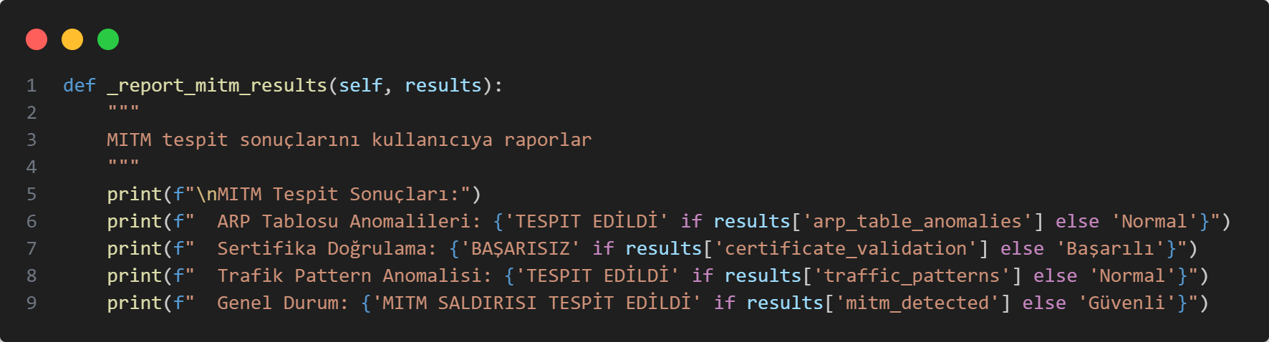
* packet_injection_detection fonksiyonu, kötü niyetli paket enjeksiyonu saldırılarını çeşitli yöntemlerle tespit eder ve önler.
  + 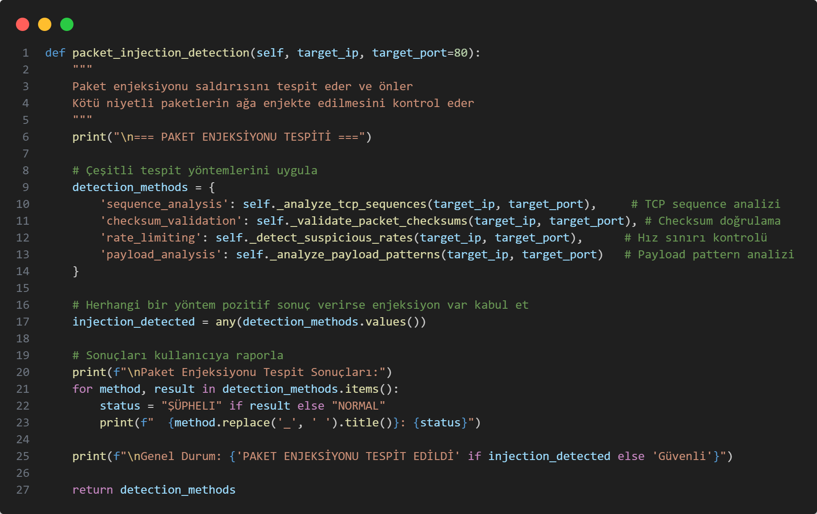
* _analyze_tcp_sequences fonksiyonu, TCP sequence numarası analizi yaparak paket enjeksiyonunu işaret eden anormal sequence sıçramalarını tespit simülasyonu amaçlı değer atar.
  + 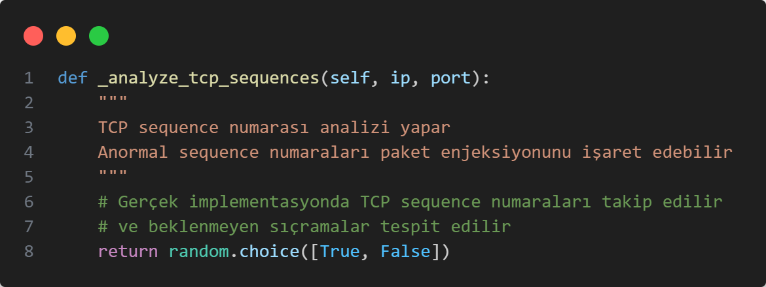
* _validate_packet_checksums fonksiyonu, paket checksum doğrulaması yaparak paket manipülasyonunu işaret eden bozuk checksumları tespit simülasyonu amaçlı değer atar.
  + 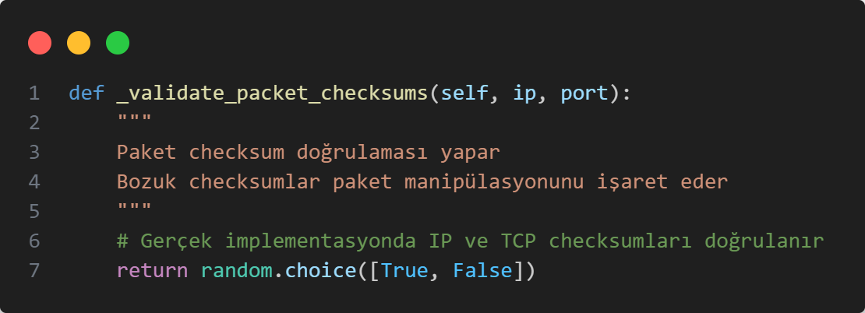
* _detect_suspicious_rates fonksiyonu, anormal yüksek paket gönderim oranlarını tespit ederek potansiyel saldırıları tespit simülasyonu amaçlı değer atar.
  + 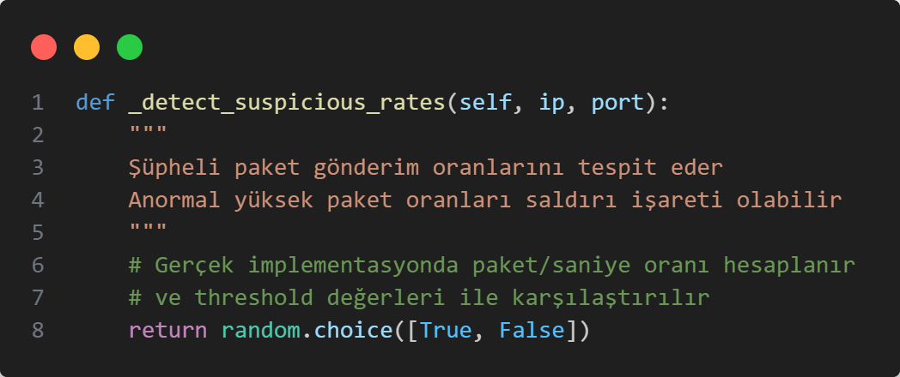
* _analyze_payload_patterns fonksiyonu, paket payload içeriğini analiz ederek bilinen exploit ve malware imzalarını tespit simülasyonu amaçlı değer atar.
  + 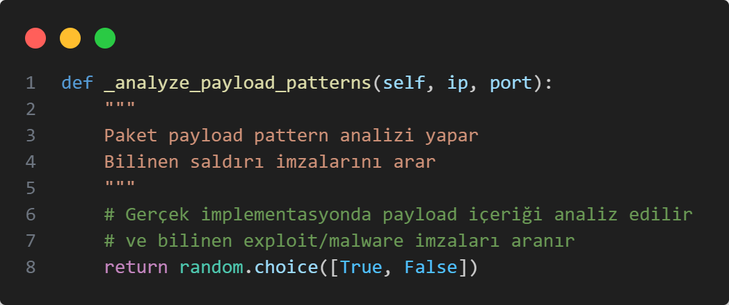
* compare_security_protocols fonksiyonu, HTTP, HTTPS, SSH, IPSec ve WPA3 gibi güvenlik protokollerinin detaylı karşılaştırmasını yapar ve öneriler sunar.
  + 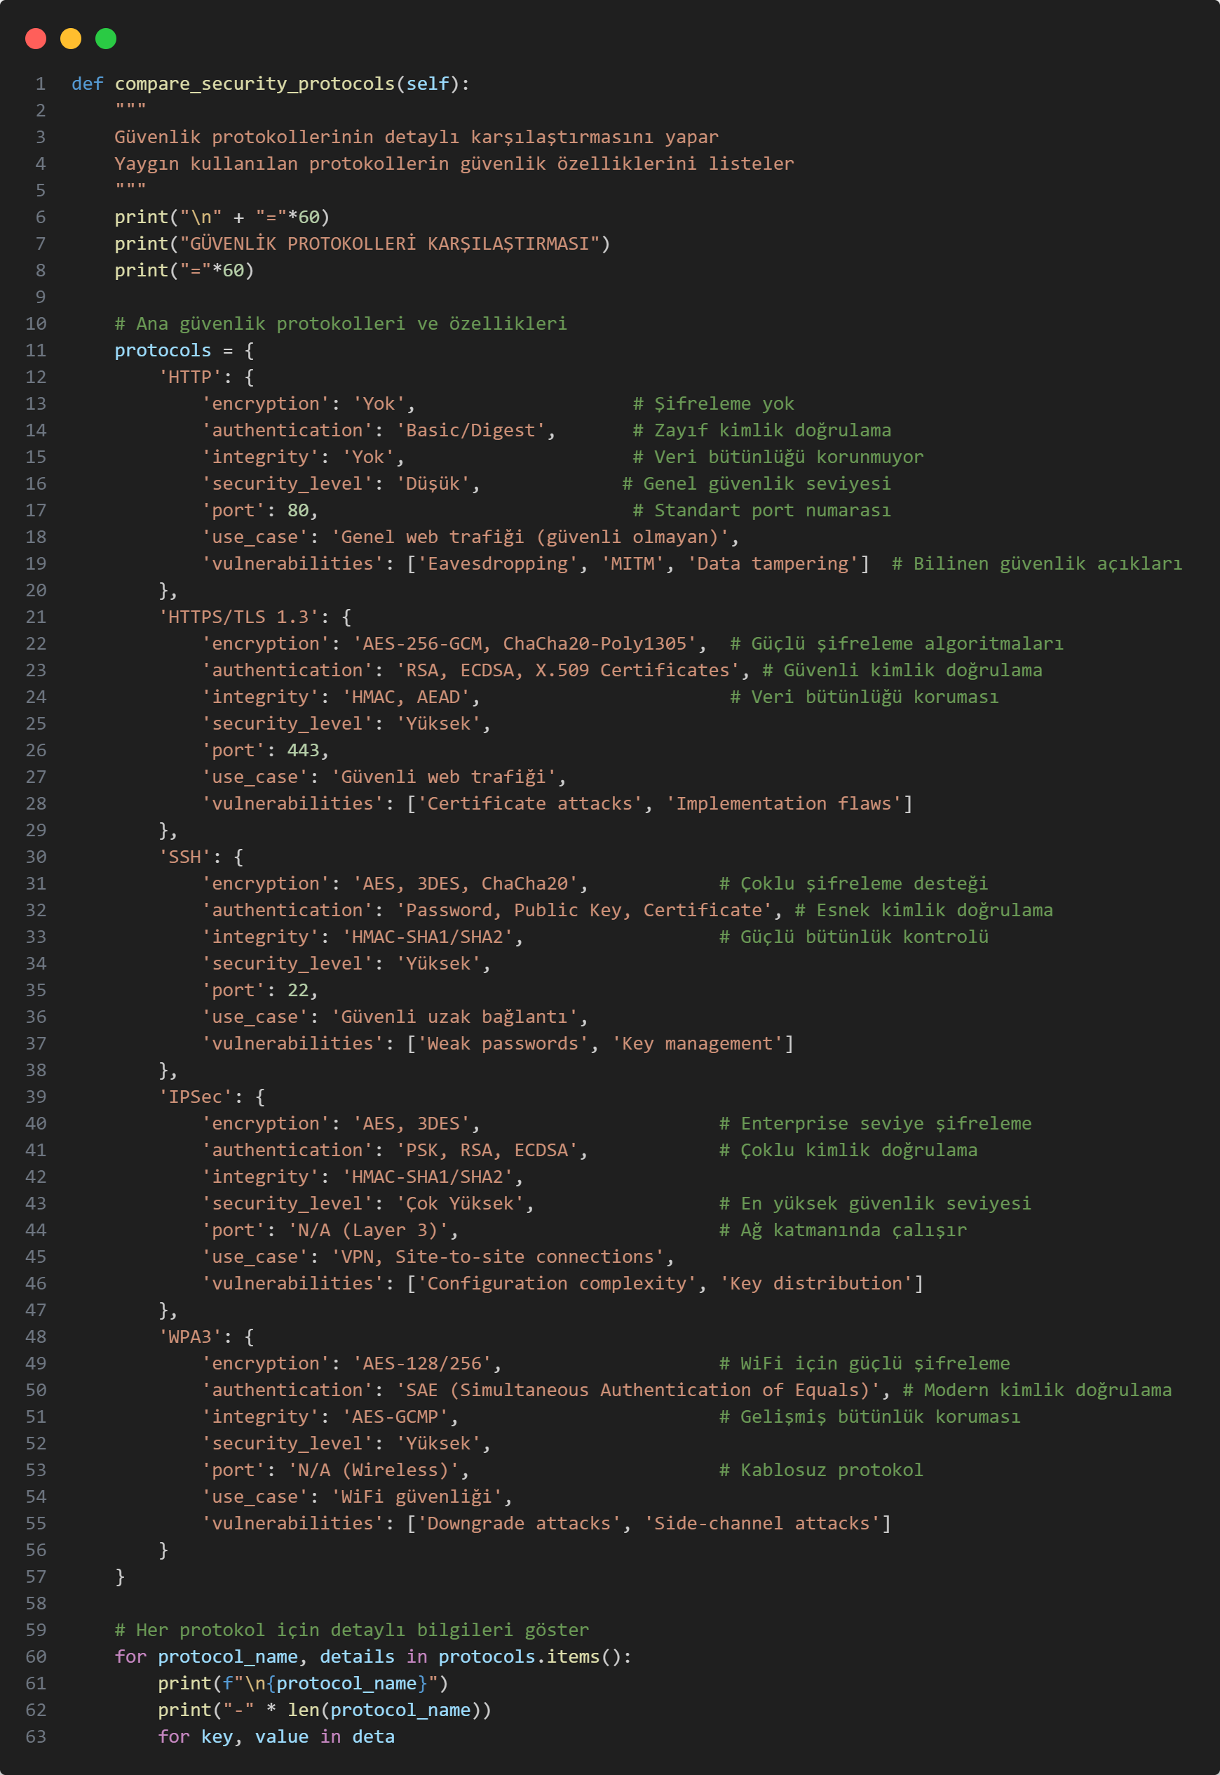
* generate_comprehensive_report fonksiyonu, tüm güvenlik analizlerini birleştirerek kapsamlı bir güvenlik değerlendirme raporu oluşturur.
  + 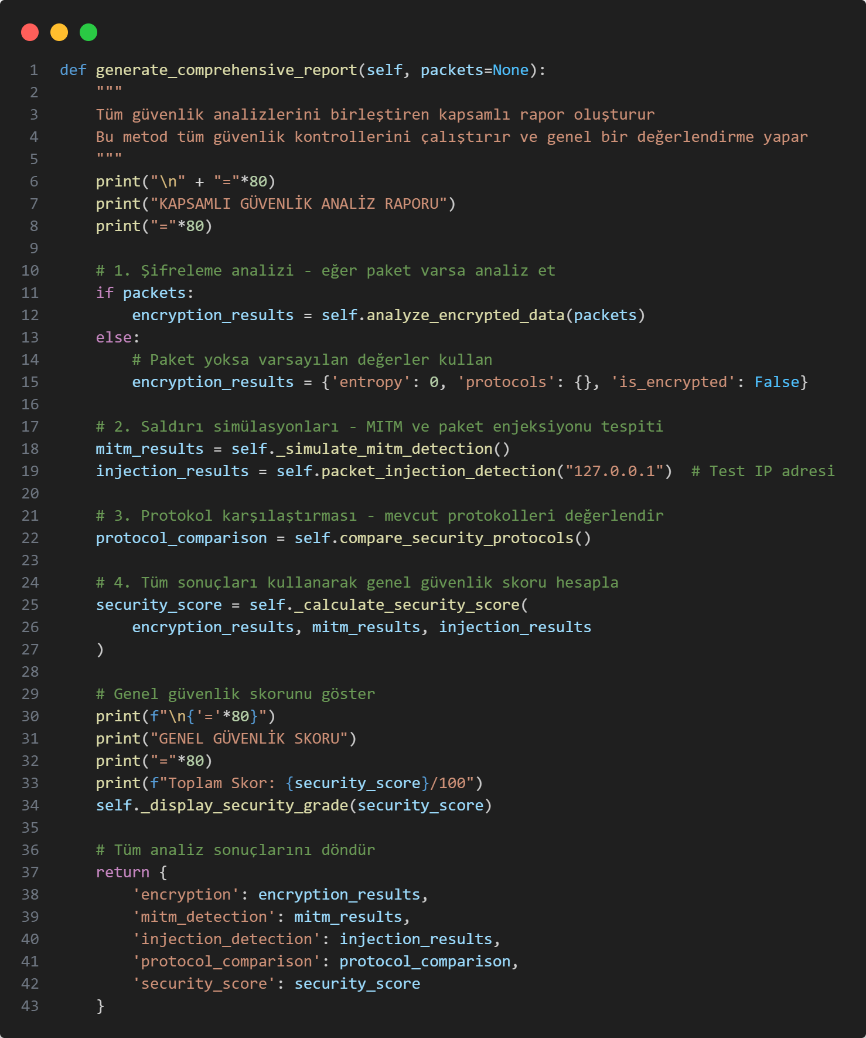
* _calculate_security_score fonksiyonu; şifreleme, MITM ve paket enjeksiyonu sonuçlarını birleştirerek 0-100 arası genel güvenlik skoru hesaplar.
  + 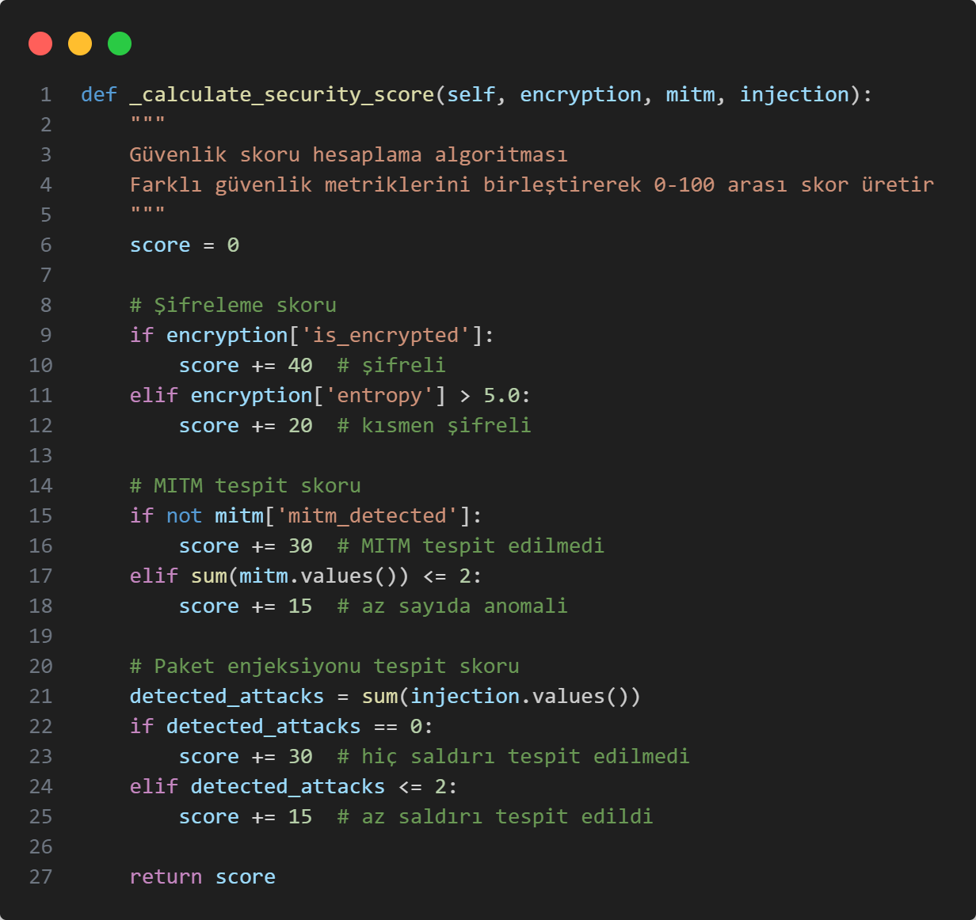
* _display_secuirty_grade fonksiyonu, hesaplanan güvenlik skorunu A+ ile F arası harf notuna çevirerek kullanıcıya gösterir.
  + 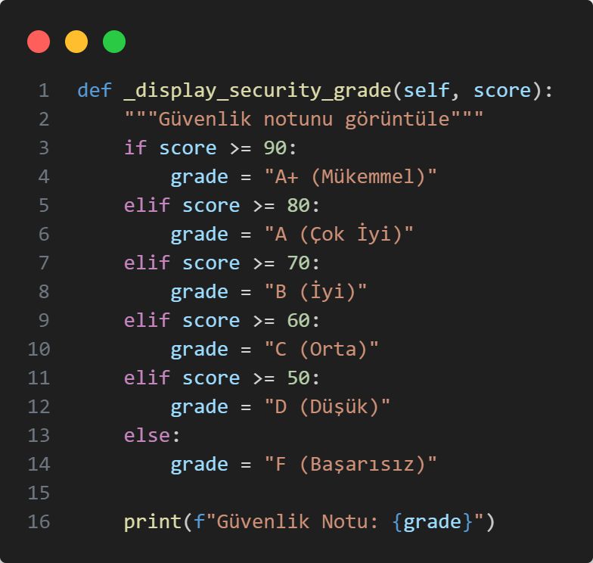

**Limitations and Improvements – Kısıtlamalar ve Geliştirmeler**

**Geliştirmeler**

* Projemde kullanıcıların daha iyi bir deneyim elde etmesi ve her işleme daha kolay ulaşıp kullanabilmesi amacıyla bir Graphical User Interface (GUI) tasarımı yaptım. Bu GUI tasarımında uygulamayı kullanırken yardımcı olabilecek Wireshark uygulaması için de belirli yolda bulunması dahilinde uygulamaya erişim sağlanacak bir buton ekledim. Ayrıca gerekli parametrelerin girilebileceği girdi kısımları ve kolaylıkla anlaşılabilecek işlem butonları da GUI içerisinde bulunmakta.

**Kısıtlamalar**

* Parçalı veri gönderip birleştirme sistemini doğru şekilde kurdum ancak dosyanın kaydedilmesi işlemini gerçekleştirmedim. Proje teslimi sonrası bireysel proje olarak devam ettirdiğim dönemde bu özelliği eklemeyi planlıyorum.
* Bazı durumlarda özellikle Windows Defender’ın Firewall sistemi yapılmaya çalışılan işlemleri engellediğinden dolayı bazı sistemlerde uygulama istendiği gibi çalışmayabiliyor.

**Conclusion – Sonuç**

Projemde geliştirdiğim güvenli dosya transfer ve ağ analiz sistemi, modern ağ güvenliği gereksinimlerini karşılayan kapsamlı bir çözüm sunmaktadır. Sistemim, TCP ve UDP protokollerini destekleyen esnek bir dosya transfer mekanizması ile AES-256 simetrik şifreleme ve RSA asimetrik şifreleme kullanarak güvenli veri transferi sağlamaktadır. Büyük dosyaların transferi için otomatik parçalama ve birleştirme özelliklerini de başarıyla uyguladım.

Ağ güvenliği analizi kapsamında, sistemim şifreli veri analizi ve entropi hesaplaması yapabilmekte, MITM (Man-in-the-Middle) saldırılarını tespit edebilmekte ve paket enjeksiyonu gibi tehditleri önleyebilmektedir. Ayrıca, farklı güvenlik protokollerinin detaylı karşılaştırmasını yaparak kullanıcılara en uygun güvenlik çözümlerini sunmaktadır.

Performans ölçümü açısından sistemim, ağ gecikmesi (latency) ölçümü, bant genişliği analizi ve paket kaybı simülasyonu gibi önemli metrikleri takip etmektedir. Hata tespiti ve düzeltme mekanizmaları sayesinde veri transferinin güvenilirliğini artırdım.

Kullanıcı deneyimi göz önünde bulundurularak tasarladığım grafiksel arayüz, gerçek zamanlı ilerleme ve durum bildirimleri sunmakta, ayrıca detaylı hata raporlama ve esnek konfigürasyon seçenekleri ile kullanıcı dostu bir ortam sağlamaktadır.

Gelecek geliştirmeler için sistemim, blockchain tabanlı dosya doğrulama sistemi, yapay zeka destekli saldırı tespiti, daha gelişmiş protokol analizi, çoklu sunucu desteği ve bulut entegrasyonu gibi özelliklerin eklenmesine uygun modüler bir yapıya sahiptir.

Sonuç olarak, geliştirdiğim sistem güvenli dosya transferi ve ağ analizi ihtiyaçlarını karşılayan, modern güvenlik standartlarına uygun, genişletilebilir bir çözüm sunmaktadır. Endüstri standardı şifreleme yöntemleri, gelişmiş güvenlik analiz araçları ve kullanıcı dostu arayüzü ile günümüz ağ güvenliği gereksinimlerini başarıyla karşılamaktadır.

* Youtube Videosu: <https://youtu.be/DqGqRXjhf48>
* Kaynak Kodların Github Linki: <https://github.com/erennkose/bilgisayar-aglari-proje>

**References - Kaynakça**

* [1] Comer, D. E. (2018). *Internetworking with TCP/IP: Principles, Protocols, and Architecture* (6th ed.). Pearson.
* [2] Milanov, E. (2009). The RSA algorithm. *RSA laboratories*, *1*(11).
* [3] Daemen, J., & Rijmen, V. (2002). *The Design of Rijndael: AES - The Advanced Encryption Standard*. Springer Science & Business Media.
* [4] Taso, K., & Tirumala, A. (2005). *iPerf: Bandwidth Measurement Tool*. <https://iperf.fr>
* [5] Jagt. (2016). *Clumsy* [Computer software]. GitHub. <https://github.com/jagt/clumsy>
* [6] The Wireshark Team. (n.d.). *Wireshark user documentation*. Wireshark. <https://www.wireshark.org/docs/>